2009年度

地球惑星情報処理論
テキスト
FORTRANによるプログラミング

現在ではさまざまな分野においてデータ処理にコンピューターを利用することは、ごく普通である。従って、プログラミングを実際に経験しておくことは多くの人にとって大変役立つであろう。
ここでは、コンピューターを制御するための言語(オペレーティングシステムと呼ばれる)であるUNIXとプログラミング言語FORTRANの初歩を学び初等的計算を行う。

1.コンピューターとプログラミング言語

コンピューターに何か仕事をさせようとするとき、どんな操作(命令)をどんな順序で行うかという指示や、その操作に必要なデータは、人間が与えてやらなければならない。この指示をする一連の命令をプログラムといい、プログラムを作成することをプログラミングという。
命令やデータの一つ一つは、コンピューター内部では、何個か(例えば32個)の0と1で表現され記憶される(機械語)。また、コンピューターの行える命令は、例えば、指定された記憶番地の内容をレジスタ(特別のメモリ)に移す；指定された番地の内容とレジスタの内容の和を取り、結果をその番地に記憶する；指定された番地へジャンプし、そこに記憶されている命令から実行する；入力装置(たとえばキーボード)からデータを一字分受け取る；などの簡単な操作である。我々人間にとって、これらを組み合わせて科学技術計算などのプログラムを作る、しかもそれを、0と1の組み合せだけの列で表現するのはあまりに煩雑な仕事である。この煩雑さをさけるために、
(1)0と1の列を記号化する
(2)いくつかの機械語命令をまとめて、より複合した操作を指示できる命令を作る
ことにより、より使いやすい言語を作っておき、プログラムはそれで書く、そして計算機に機械語を翻訳させる方法がとられる。そのためには翻訳のためのプログラム(コンパイラといわれる)が必要になるが、これは計算機メーカーが準備する。
機械語に上の(1)を行ったプログラミング言語がアセンブラである。これは機械語と1対1に対応しており、この言語で書かれたプログラムはコンピューター上で高速で処理されるという特徴があるが、この言語の煩雑さのため、現在ではあまり使用されることはない。
科学技術計算などのためには、(1)(2)を行って、できるだけわれわれの使う数式やことばに近いプログラミング言語が作られている。FORTRAN、C、BASICなどがそれである。これらの言語にはコンピューターによって、多少の違いがあることは心得ておく必要がある。
この演習では、FORTRANを用いる。

2.FORTRANの基礎知識

以下の問題をFORTRANを用いたプログラムにより解くことを通してFORTRANを学ぶ。

(問題)あるとき、試験を行ったところ成績が非常に悪かったため、以下の式に従ってゲタをはかせる必要が生じた。
Y = 7 x + 30
ここで、Xが素点、Yがゲタをはかせた後の点である。このYの値に基づいてA(80点以上)、B(60-79点)、C(50-59点)、及びD(50点未満)の学生が何人いるか、落第生(Dの学生)の学生番号及びそのYの値の表をプリントアウトするプログラムを作れ。学生の試験の素点と出席番号は、inputという名前のファイルに以下の形で入っているものとする。
input
11
5011 80.0
5013 21.0
5014 6.0
5015 38.0
5016 62.0
5017 75.0
5018 10.0
5019 45.0
4002 2.0
4016 4.0
4024 2.0

ここで第1行目の11という数字は試験を受けた者の総数、2行目以下の各行の数字は、左が出席番号、右が素点をあらわす。最初のカラムと6番目のカラムが空白になっていることに注意。
この問題を解くためのFORTRANプログラムの一例を以下に示す。
行数
1コラム目

a numerical code for demonstration of fortran

parameter( il=100 )
dimension score(il), name(il), ndrop(il)

open( unit=10, file='input', status='old' )
open( unit=20, file='result', status='unknown' )

---- read the number of students and their score ----

read(10,100) nt
format(i5)
do 10 i = 1,nt
read(10,110) name(i), score(i)
format(i5, f10.2)
continue

---------------- add "geta" to their score ----------

do 15 i = 1,nt
score(i) = 7.0*sqrt( score(i) ) + 30.0
continue

---------------- calculate the statistics -----------

s = 0.0
na = 0
nb = 0
nc = 0
nd = 0
do 20 i = 1,nt
if ( score(i) .ge. 80.0 ) then
na = na + 1
else if ( score(i) .ge. 60.0 ) then
nb = nb + 1
else if ( score(i) .ge. 50.0 ) then
nc = nc + 1
else
nd = nd + 1
ndrop(nd) = i
end if
s = s + score(i)
continue
avrg = s/float(nt)

------------------------ print out ------------------

write(20,*) 'number of students'
write(20,*) 'with A is ', na
write(20,*) 'with B is ', nb
write(20,*) 'with C is ', nc
write(20,*) 'a list of drop out with their score'
do 25 i = 1,nd
write(20,200) name(ndrop(i)), score(ndrop(i))
format(1h , i5, f10.2)
continue
write(20,*) 'Average is ', avrg

stop
end
1
2
3
4
5
6
7
8
9
10
11
12
13
14
15
16
17
18
19
20
21
22
23
24
25
26
27
28
29
30
31
32
33
34
35
36
37
38
39
40
41
42
43
44
45
46
47
48
49
50
51
52
53
54
55
56
57
58
59
60
61
c
c
c

c

c
c -----
c

c
c -----
c

c
c -----
c

c
c -----
c

c
100

110
10

15

20

200
25
行数
1コラム目

a numerical code for demonstration of fortran

parameter( il=100 )
dimension score(il), name(il), ndrop(il)

open( unit=10, file='input', status='old' )
open( unit=20, file='result', status='unknown' )

---- read the number of students and their score ----

read(10,100) nt
format(i5)
do 10 i = 1,nt
read(10,110) name(i), score(i)
format(i5, f10.2)
continue

---------------- add "geta" to their score ----------

do 15 i = 1,nt
score(i) = 7.0*sqrt( score(i) ) + 30.0
continue

---------------- calculate the statistics -----------

s = 0.0
na = 0
nb = 0
nc = 0
nd = 0
do 20 i = 1,nt
if ( score(i) .ge. 80.0 ) then
na = na + 1
else if ( score(i) .ge. 60.0 ) then
nb = nb + 1
else if ( score(i) .ge. 50.0 ) then
nc = nc + 1
else
nd = nd + 1
ndrop(nd) = i
end if
s = s + score(i)
continue
avrg = s/float(nt)

------------------------ print out ------------------

write(20,*) 'number of students'
write(20,*) 'with A is ', na
write(20,*) 'with B is ', nb
write(20,*) 'with C is ', nc
write(20,*) 'a list of drop out with their score'
do 25 i = 1,nd
write(20,200) name(ndrop(i)), score(ndrop(i))
format(1h , i5, f10.2)
continue
write(20,*) 'Average is ', avrg

stop
end
1
2
3
4
5
6
7
8
9
10
11
12
13
14
15
16
17
18
19
20
21
22
23
24
25
26
27
28
29
30
31
32
33
34
35
36
37
38
39
40
41
42
43
44
45
46
47
48
49
50
51
52
53
54
55
56
57
58
59
60
61
c
c
c

c

c
c -----
c

c
c -----
c

c
c -----
c

c
c -----
c

c
100

110
10

15

20

200
25
このプログラムの意味は以下の通りである。
行数 | 意味
1-3 | これらの行の様に第1カラムのcに書かれている行はコメント文といい、コンピューターは無視する。ここにはなにを書いてもよい。  普通、プログラムを、読み易くするため、今、何をしているかという注釈をここに書く。
4 | parameter文といい以下のプログラム中である変数(ここではil)が出てきたらそれらをすべてある数(この例では100)で置き換えるということを宣言する。一般には、次の行にあるdimension文の中に出てくる変数の値を定義するのに用いる。  (注1)FORTRANではi,j,k,l,m,nで始まる変数は整数を､a-h,o-zで始まる変数は実数を表す｡従って､il=1,name=10,x=3.8,などは良いが､il=3.2,name=38.5,x=5,などは間違いである｡  (注2)FORTRANでは、プログラムの命令(コマンド)は7カラムめから書くという規則がある。従って、普通1-6カラムめはこの行の様に空白になる。例外については以下を参照のこと。
5 | score,name,ndropの三つの変数はil個の要素を持つ配列であることを宣言する。すなわち、例えばscore(1),score(2),score(3)...のそれぞれの要素に、3.5,2.8,10.9...のような別々の数字を入れられる。
7 | このプログラムがファイルからデータを読み込んだり結果をファイルに書き出したりするときには、そのための出入り口が必要である。FORTRANでは、この出入り口を10番、20番のように、番号で区別する。この場合、例えば10番の出入口と実際にデータが格納されているファイル名を結び付ける必要がある。この行のopen文は、10番という出入口にinputという名前のファイルを接続する働きをしている。status='old'は、このファイルがこのプログラムの実行以前にすでに作られていることを表している。
8 | 7行目と同じ。ただし、status='unknown'はresultという名前のファイルが、このプログラムの実行時にすでに存在しているならそれを使用し、存在しないならば新たに作成することを意味する。
12 | 10番の入口からntという名前の整数(試験を受けた学生の総数)を読み込む。このときntというデータは、100という文番号(一種の目印)のついた行(次の行)で指定された書式で格納されている。
13 | "i5"は、5けたの欄をとって、その中にntという整数が格納されていることを意味する。この行のように、文番号(この場合は100)は、2-5カラムの間に入れる。
14、17 | iという整数を1からntまで一つずつ増やしながら、この2つの行の間にはさまった行で指定された作業をnt回繰り返す。
15、16 | i番目の学生の学生番号(name(i))と試験の素点(score(i))を10番の入口から読み込む。書式format(i5,f10.2)は最初の5けたの欄のなかに整数name(i)が、つぎの10けたの欄のなかに実数score(i)が収められているということを意味している。f10.2の.2は、この場合(データの読み込みの場合)は気にしなくてよい。
21-23 | 次式  Y = 7 x + 30  に従って学生の素点にげたをはかせる。ここで、=の使い方に注意。FORTRANでは、=とは左辺と右辺が等しいということを意味するのではなく、右辺で計算した結果(ここでは、げたをはかせたあとの試験の点)を左辺に現れた変数(ここではscore(i))に代入するということを意味する。従って、FORTRANでは、例えば  A + B = C + D  といったように、左辺に数式が来ることはありえない。sqrt(x)はxの平方根をあらわす。
27-31 | s、na,nb,nc,ndに0を代入する。変数の型に注意。sは実数なので0.0、na,nb,nc,ndは変数なので0を代入する。
32-45 | A,B,C,Dの学生の数と、げたをはかせたあとの点の平均値を計算する。33-42行目の意味は、"i番目の学生の点が80点以上ならnaの値を1だけふやす、80点未満で60点以上ならnbの値を1だけ増やす、60点未満で50点以上ならncの値を1だけ増やす、それ以外の場合(すなわち50点未満)はndを1だけ増やしndropという配列のnd番目の要素にiを代入する"ということである。ここで  if (条件式1) then  命令1  else  命令2  end if  はブロックif文と呼ばれ条件式1が満足されるなら命令1を満足されなければ命令2を行うことを意味する。ブロックif文はプログラム中に見られるように、いくつも続けることができる。また、プログラム中の".ge."は、以上(Greater or Equal)を意味する。同様に、".le.",".gt.",".lt.",はそれぞれ"以下"、"より大きい"、"未満"、をそれぞれ意味する。43行目の式は  score(i)  を計算していることになる。
45 | 平均点avrgを計算するため、sをntで割っている。ここでntは、整数であるが割算をするときには実数として扱う必要がある。このため、floatという函数を用いてntを実数化している。すなわち、  float(4) = 4.0  のような働きをする。
49 | ' '内の文字列を20番の出口から書き出すことを意味する。ここで(20、*)の中の*は、"書式に関しては良きにはからえ"といってコンピューターに任せることを意味する。
50 | Aをとった学生の人数naを"with A is"という文字列の後に書き出す。ここでも書式はコンピューターまかせ。51-53行目も同様。
54-57 | 落第点をとった学生(nd人いる)の学生番号とげたをはかせたあとの点の一覧表を20番の出口から書き出す。書式は200というラベルのついた行で指示する。すなわちname(学生番号)は5桁の欄をとって整数型で(i5)、socreは10桁の欄をとって小数点以下2桁目までとった実数型(f10.2)で書き出す。1h、(空白に注意)は書き出す前に1行送ることを意味する。
58 | 平均点avrgを書き出す。
60、61 | プログラムの最後につけるおまじない。これでプログラムが終ったことをコンピューターに告げる。

3.プログラムの実行

書かれたプログラムはこのままではコンピューターは読めない。
コンピューターが読めるように翻訳(コンパイル)する必要がある。このため、
%のプロンプトが出ているところで、
% ifort example.f
と打つ。こうするとコンピューターはプログラムを機械語に翻訳し"a.out"という名前のファイルに格納する。もし、プログラムにFORTRAN文法上のミスがあったら、この段階でエラーメッセージが出て来るので、プログラムを修正する。エラーメッセージは英語なので自信のない人は辞書を持ってくること。
コンパイルが終ったら"ls"というコマンドを入れて確かに"a.out"というファイルができているかどうかを確認する。このコマンドは、自分がどんなファイルを持っているかという一覧表を出すためのものである。
a.outというファイルができていたら
% a.out
と打ってプログラムを実行する。終ると%のプロンプトが再び現れるので"ls"コマンドで今度は"result"というファイルが出来ているかどうかを調べる。あったら、viやlessコマンドでresultの中身を調べて正しい答えが出ているかどうか確認する。

以下の課題は、情報統括本部講義室のパソコン(Mac)から教育用ホスト(LINUX)にログインして行う。教育用ホスト(LINUX)のDesktopに、それぞれ
・課題1 → kadai1
・課題2 → kadai2
・課題3(1) → kadai3-1
・課題3(2) → kadai3-2
・課題3(3) → kadai3-3
というディレクトリを作成し、そのディレクトリにファイルを作成して作業を行うこと。

**************************************************************************
* 課題 1 *
**************************************************************************
上記の作業を実際に行い、打ったプログラムとresultの内容をモニターに表示せよ。

**************************************************************************
* 課題 2 *
**************************************************************************
0≦x≦2πを20分割し、21個のxに対して、x、sin(x)、cos(x)の値を小数点の位置を揃えて3列に書き出すプログラムを作れ。出力ファイル名はout1とする。その結果を使って、0≦x≦2πの範囲で、sin(x)、cos(x)のグラフをGMTで作成し、プログラム、答え、グラフを印刷せよ。プリントアウトは、理学部本館4階のパソコン室で行う。(手順は次項の【印刷手順】を参照)

**************************************************************************
* 課題 3 *
**************************************************************************
以下の問題の中から、指定されたものをFORTRANによる数値計算によって解きプログラムのプリントアウトとともに答えを提出せよ。プリントアウトは、理学部本館4階のパソコン室で行う。(手順は次項の【印刷手順】を参照)

(1)ニュートン・ラフソン法により、方程式
sin(x)-x/2=0
の正の根を求めよ。ニュートン・ラフソン法については、次ページの付録を参照せよ。また、答えの初期値依存性についても検討せよ。ただし、-5≦x≦5とし、xの刻みは0.5とせよ。

(2)ルジャンドル函数P_{n}(x)は、-1＜x＜1で定義され、以下の漸化式で与えられる。
P₀(x)=1
P₁(x)=x
P_{n}(x)=[(2n-1)xP_{n-1}(x)-(n-1)P_{n-2}(x)]/n
n=2,3,….
n=1から5の場合にP_{n}(x)のグラフを描け。すなわち、区間-1＜x＜1を0.05間隔で等分して各xの値にたいしてP_{n}(x)を上の式を用いて計算し、xとP_{n}(x)の値をプリントアウトし、グラフにせよ。また、n→∞となったときP_{n}(x)がどうなるかをグラフを描いて推定せよ。

(3)関数X_{N}(t)を
X_{N}(t)=$\sum_{n=1}^{N}{}$sin[2π(2n-1)t]/(2n-1)
で定義する。区間0＜t＜3でN=1,2,3,4,5のそれぞれの場合についてX_{N}(t)のグラフを描け。ただし、tの刻みは0.05とする。また、N→∞となったときのX_{N}(t)がどうなるかをグラフを描いて推定せよ。
〔付録〕
1.1 ニュートン・ラフソン法
1.1.1 基本的な考え方
どのような数値計算でも必要となるものの一つに、方程式の根を計算するという問題がある。例をあげて、考えを進めていくことにしよう。
まず、二次方程式
x²+5x+4=0
を考える。この方程式の根は、根の公式を使って、あるいは、因数分解によって
x=-1 または x=-4
である。これは解析的な方法による根の求め方だ。たまたま二次方程式であったから、根の公式が使えたが、もし、方程式の中に、三角関数や指数関数が現われたら、どうすればよいだろうか。解析的には計算できない問題である。
そこで、この問題をまったく数値的に解く方法を考えてみることにする。
まず
f(x)=x²+5x+4
とおいて、そのグラフを描いてみると、図1.1のようになる。
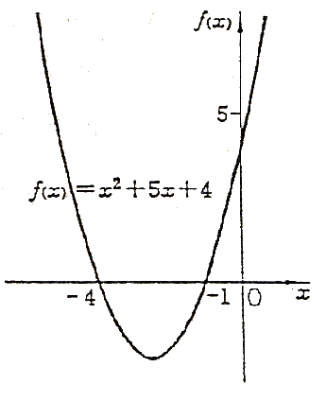

図1.1 f(x)=x²+5x+4
のグラフ

たまたまx=0をあてずっぽうに代入してみると、f(0)=4となる。よって、x=0は求める根ではない。しかし、これを何とか手がかりに使うことを考える。
まず、f(x) の形がよほど複雑でない限り、その根は、x=0での接線と、x軸との交点近くにあるだろう。y=f(x)の、点x=x ₀の接線の方程式は、一般に
y-f(x₀)=f'(x₀)(x-x₀) (1.1)
で与えられる。いまの場合、f'(x)=2x+5で、x₀=0であるから、接線の式は
y-4=5x
となる。この直線が、x軸と交わる点は、y=0とおくことによって得られ、それはx=-4/5となる。
x=-4/5が、求める根であるかどうかを見るために、そこでのf(x)の値を計算してみると、
f(-4/5)=16/25-4+4=0.64.
この値は、まだ十分0に近いとはいえない。そこで、x=-4/5での接線の式を、ふたたび求めてみると、
y-0.64=3.4(x+4/5)
となる。y=0とおいてxの値を求めると、x=-0.988235となる。ここでのf(x)の値は
f(-0.988235)=0.976609-4.941175+4=0.035434
となって、かなり0に近くなった。求める根に近いことがわかる。
そこで、もう一度くり返すことにして、x=-0.988235での接線の式を求めると、それは
y-0.035434=3.02353(x+0.988235)
となる。y=0とおけば
x=-0.999954
となる。f(x)の値を求めると
f(-0.99954)=0.99908-4.99977+4=0.000138
となる。
ここで、考えなければならない。果して、f(-0.999954)の値が、0に十分近いとみなし得るかどうかという判断が必要となってくる。それは、求めるxの値に、 どれだけの精度を要求するかという問題とかかわってくる。 もっと、f(x)の値を小さくしたいのであれば、ここに書いたプロセスを、もう何回かくり返して行い、十分満足のいくようなf(x) の値が得られるまで、計算を繰り返すことが必要となる。この方法では、f(x)の関数形が二次式とか、指数関数とかということは使わない。引数xに対して、f(x)とf'(x)が与えられれば十分である。

1.1.2 ニュートン・ラフソン法
1.1.1で説明した具体例のプロセスを、一般の関数 f(x) に応用した場合、つぎのようにまとめることができる。
(1) あるxの値、x₀が、f(x)=0の根であると仮定して、f(x₀)を計算する。もし、その値が、0に等しくないか、または0に近い値でなければ
f(x₀)
x₁ = x₀-
f'(x₀)
によって、第1次の近似値x₁を計算する。これは(1.1)式で、y=0とおいて得られるxの値である。
(2) 第1次の近似値値x₁が得られたとして、f (x₁)を計算する。それが0に十分近ければ、それでよい。そうでなければ、一般的に
f(x_{n-1})
x_{n} = x_{n-1}-
, n=1,2,……
(1.2)
f'(x_{n-1})
によって、第n次の近似値x_{n}を計算する。
(1)、(2)を繰り返し行うことによって、最終的に方程式f(x)=0の根が得られる。
ここで注意すべきことが一つある。それは、あまりにもきびしい判定条件を課せば、いつまでたっても収束しないことがある。電子計算機による四則演算では、計算の精度は7けた前後である。したがって、求めるxの値を7けたの精度以上で求めようとしても、それはできない。7けた以上の精度を要求する場合には、倍精度の計算が必要となる。
【印刷手順】
ここでは、Kadai2のGMTで作成したグラフ(harmo.ps)を印刷する方法を説明する

1.USBメモリを利用する方法
1.1 講義室のパソコン(Mac)のUSBの接続口にUSBメモリを差し込む
1.2 画面に下のようなUSBメモリのアイコンが表示されるので、これを(ダブル)クリックする

1.3 USBのフォルダが開く
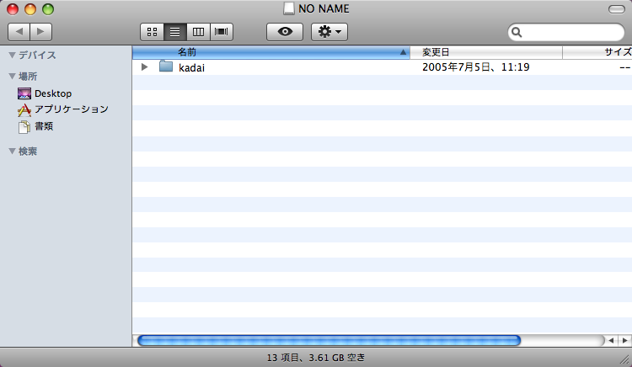
1.4 デスクトップのkadai2というフォルダのアイコンを(ダブル)クリックする
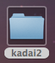
1.5 kadai2フォルダが開く
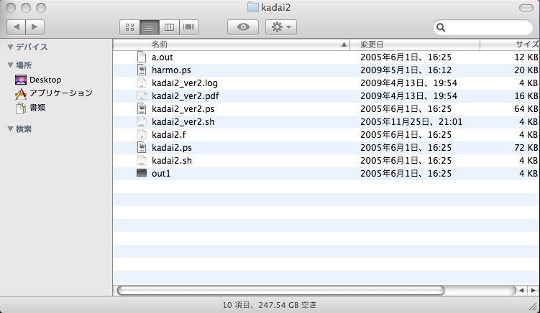
1.6 harmo.psをUSBメモリのフォルダへコピーする
kadai2フォルダのharmo.psをクリックしたまま
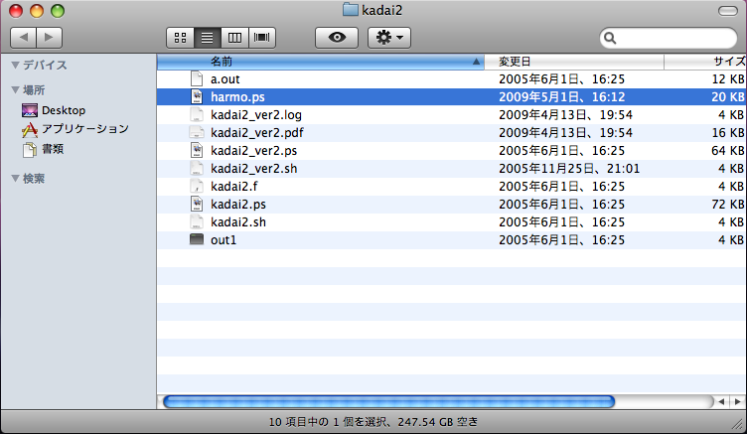
マウスでドラッグしながらUSBメモリのフォルダ上へ移動させると
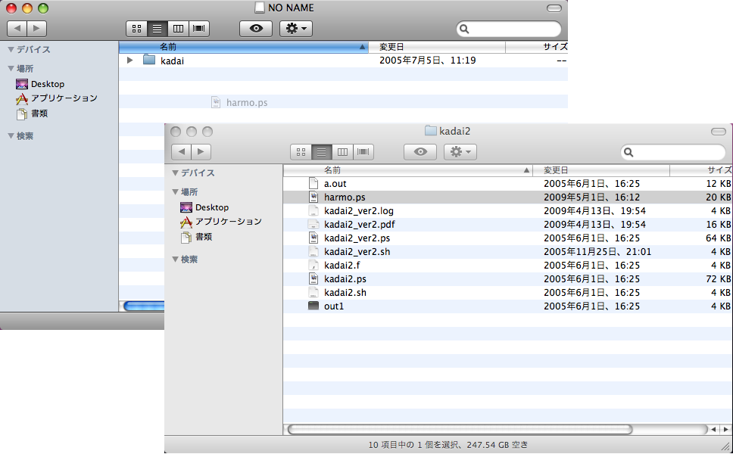
USBのメモリフォルダにコピーされる
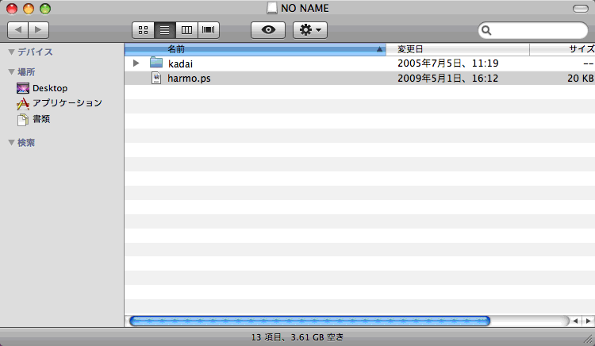
1.7 USBメモリのアイコンをクリックしてマウスでドラッグし、ゴミ箱のアイコンに近づけると、ゴミ箱のマークが変わる
 → 
1.8 USBメモリのアイコンをドラッグしたまま、このマークのところに移動する
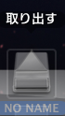
1.9 USBメモリのアイコンが消えるので、USBメモリをはずす
1.10ログアウト後、講義室から理学部本館4階の1456室へ移動する
【1456室の配置図】
●いずれのプリンタも、プリンタサーバであるパソコンが起動していないと出力できないので、まず以下のパソコンが起動されているか確認する。
A： 2番のパソコン
B：17番のパソコン
C：10番のパソコン
X：14番のパソコン
●各パソコンごとに、 で指定されたプリンタに出力する。
【例】1,2,18,19のパソコンを利用する場合は、Aのプリンタ(A (Canon LPB-470)に出力する。
●カラー出力を希望する場合は、X (Epson PM-870C) - Salon10を選択する。
1.11 1456室のパソコン(Windows)のUSBの接続口にUSBメモリを差し込む
1.12 リムーバブルディスクのウィンドウが表示されるので、「フォルダを開いてファイルを表示する」を選択し「OK」ボタンをクリックする
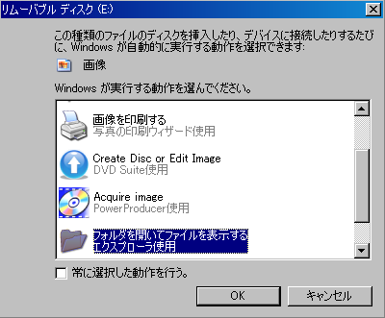
1.13 USBのフォルダが開く
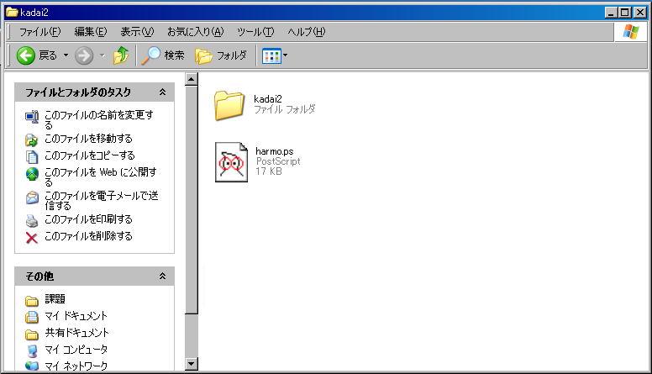
1.14 USBのフォルダからharmo.psファイルを選択して開く
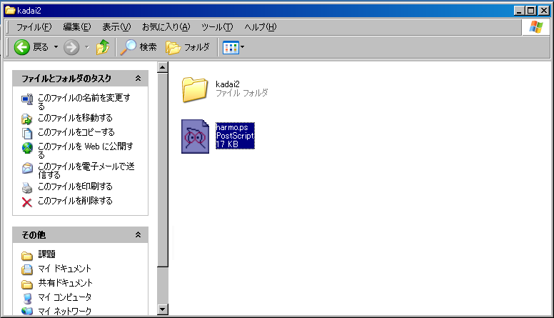
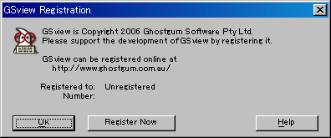
1.15 「印刷」ボタンをクリック
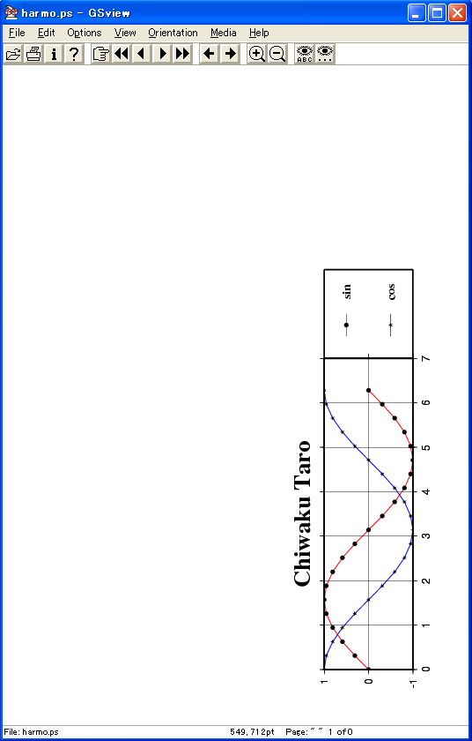
1.16 プリンタを選択して「OK」ボタンをクリック
各パソコンの出力プリンタは、「1456室の配置図」を参照
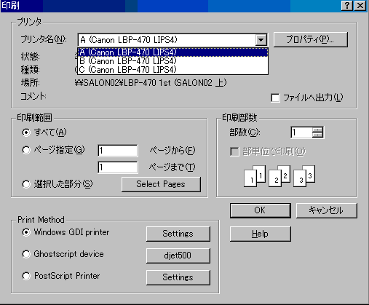
※Postscriptファイルを作成するGMTのシェルスクリプトでの注意点
シェルスクリプトの最後のGMTコマンドに、「-K」オプションをつけないこと。
最後のGMTコマンドに-Kオプションがついている場合、Postscriptファイルの作成や表示は問題なく出来るが、印刷ができない。
もしプリントアウトできない場合は、シェルスクリプトを見直してみる。
【kadai2.shの例】
49行目のpsxyには、-Kオプションをつけるが、シェルスクリプトの最後のGMTコマンドである53行目のpsxyには、-Kオプションをつけない。
49行目 psxy -JX -R -W$cos -O -K -V << EOF >> $img
50行目 1 1
51行目 2 1
52行目 EOF
53行目 psxy -JX -R -Sa$ss -G$sg -O -V << EOF >> $img
54行目 1.5 1
55行目 EOF
2.WicSCPによるデータ転送を利用する方法
2.1 WicSCPを実行
①デスクトップにWinSCPのアイコンがある場合は、そのアイコンをクリックする

②デスクトップ上にWinSCPのアイコンがない場合は、「スタート」メニューの「すべてのプログラム」から「WinSCP」を実行する
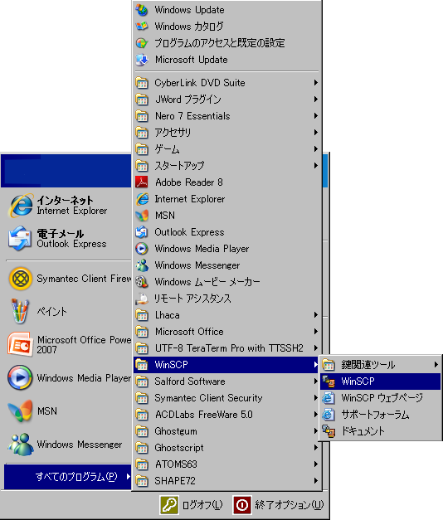
2.2 「新規」ボタンをクリック
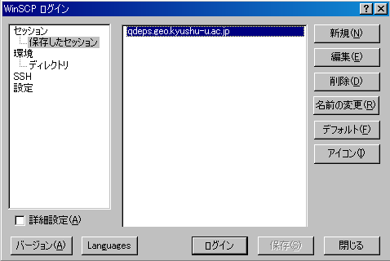
2.3 新規セッション画面で
①ホスト名 ：ah.s.kyushu-u.ac.jp
②ユーザ名 ：各自のユーザID
③パスワード ：各自のパスワード(※パスワードは****で表示される)
を入力し、「ログイン」ボタンをクリックする
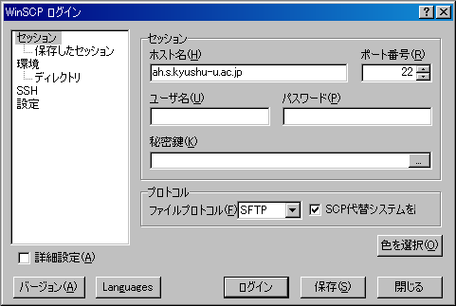
2.4教育用システムのホストに接続する
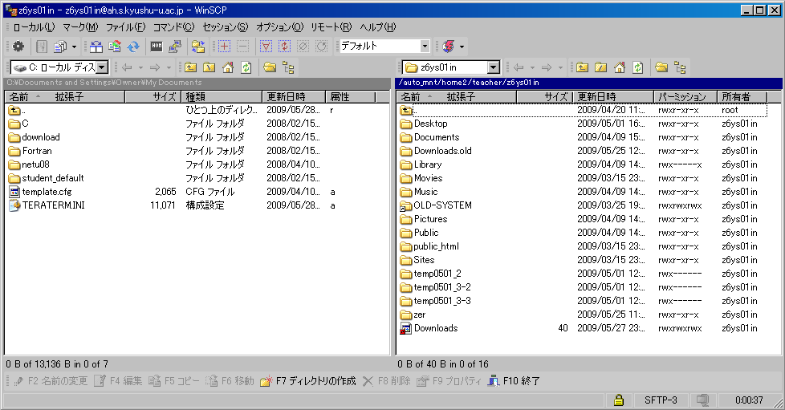
2.5 ローカル(パソコン側)のディレクトリを「デスクトップ」にする
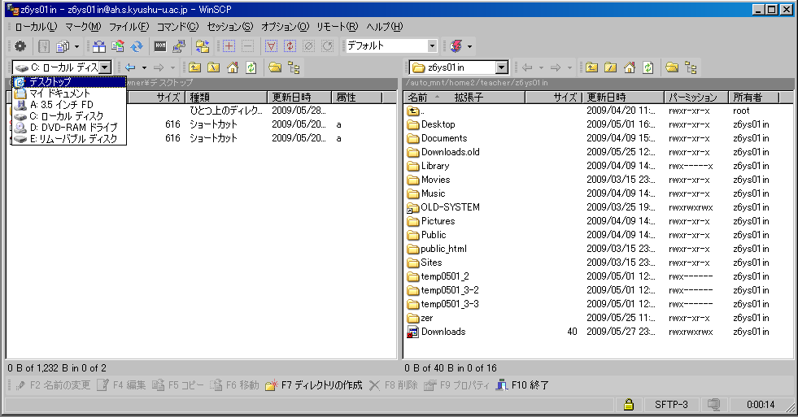
2.6 リモート(教育用サーバ側)のディレクトリをkadai2にする
「Desktop」→「kadai2｣の順に選択
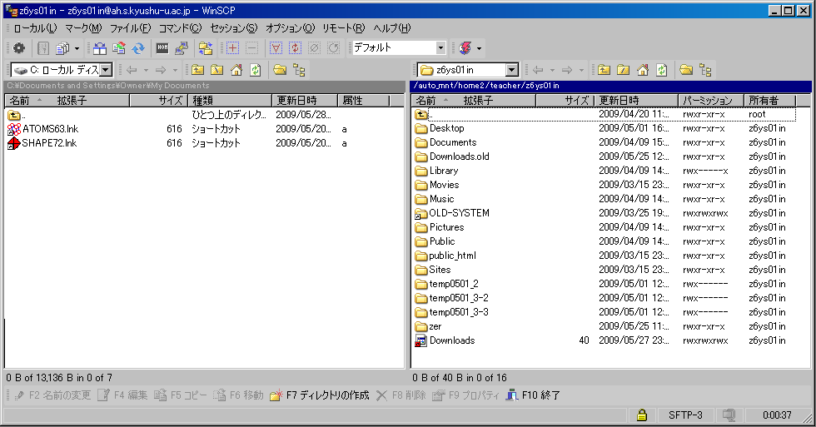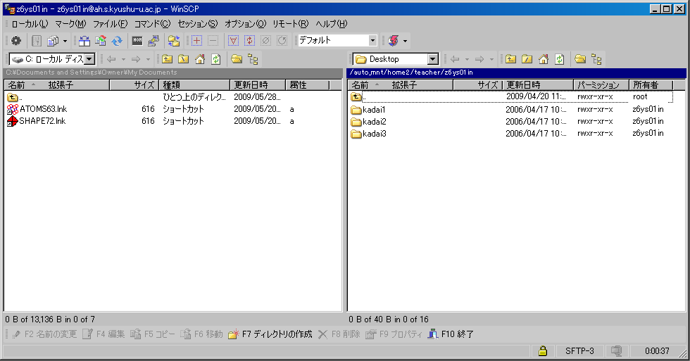
2.7 harmo.psファイルを選ぶ
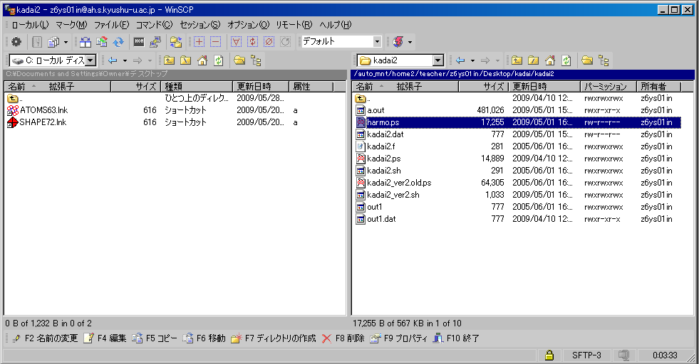
2.8 左下の「コピー」(F5)ボタンをクリック
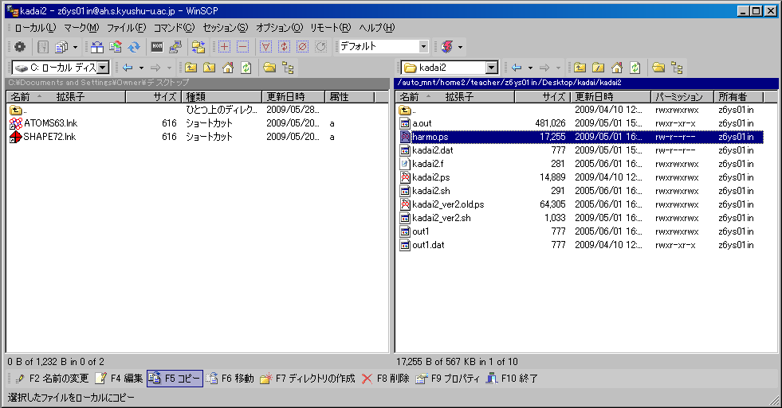
2.9 「コピー」ボタンをクリック
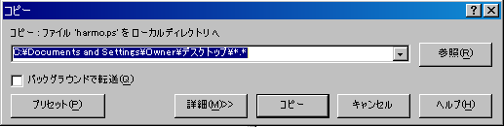
2.10 デスクトップ上にコピーされたファイルが表示される

2.11 コピーされたファイルをクリックして開く
※ここでは、ポストスクリプトファイルを例にして説明する
「OK」をクリックしてファイルを開く
2.11 「印刷」ボタンをクリック
2.12 プリンタを選択して「OK」ボタンをクリック
各パソコンの出力プリンタは、「1456室の配置図」を参照
2.13 WinSCPでコピーしたファイルは、必ず削除しておく

※Postscriptファイルを作成するGMTのシェルスクリプトでの注意点
シェルスクリプトの最後のGMTコマンドに、「-K」オプションをつけないこと。
最後のGMTコマンドに-Kオプションがついている場合、Postscriptファイルの作成や表示は問題なく出来るが、印刷ができない。
もしプリントアウトできない場合は、シェルスクリプトを見直してみる。
【kadai2.shの例】
49行目のpsxyには、-Kオプションをつけるが、シェルスクリプトの最後のGMTコマンドである53行目のpsxyには、-Kオプションをつけない。
49行目 psxy -JX -R -W$cos -O -K -V << EOF >> $img
50行目 1 1
51行目 2 1
52行目 EOF
53行目 psxy -JX -R -Sa$ss -G$sg -O -V << EOF >> $img
54行目 1.5 1
55行目 EOF

組み込み関数
組込み関数 | 定 義 | 引数の  個数 | 総称名 | 個別名 | 引数  の型 | 関数  の型
型変換 | 整数型への変換  int(a) | 1 | INT | -  INT  IFIX  IDINT  - | 整  実  実  倍  複 | 整  整  整  整  整
型変換 | 実数型への変換 | 1 | REAL | REAL  FLOAT  -  SNGL  - | 整  整  実  倍  複 | 実  実  実  実  実
型変換 | 倍精度実数型への変換 | 1 | DBLE | -  -  -  - | 整  実  倍  複 | 倍  倍  倍  倍
型変換 | 複素数型への変換 | 1  または  2 | CMPLX | -  -  -  - | 整  実  倍  複 | 複  複  複  複
型変換 | 整数型への変換 | 1 |  | ICHAR | 文 | 整
型変換 | 文字型への変換 | 1 |  | CHAR | 整 | 文
切捨て | int(a) | 1 | AINT | AINT  DINT | 実  倍 | 実  倍
四捨五入 | a≧0ならばint(a+.5)  a＜0ならばint(a-.5) | 1 | ANINT | ANINT  DNINT | 実  倍 | 実  倍
四捨五入整数化 | a≧0ならばint(a+.5)  a＜0ならばint(a+.5) | 1 | NINT | NINT  IDNINT | 実  倍 | 整  整
絶対値 | |a| | 1 | ABS | IABS  ABS  DABS  CABS | 整  実  倍  複 | 整  実  倍  実
剰余 | a₁-int(a₁／a₂)*a₂ | 2 | MOD | MOD  AMOD  DMOD | 整  実  倍 | 整  実  倍
符号のつけ替え | a₂≧0ならば |a₁|  a₂＜0ならば-|a₁| | 2 | SIGN | ISIGN  SIGN  DSIGN | 整  実  倍 | 整  実  倍
超過分 | a₁＞a₂ならばa₁-a₂  a₁≦a₂ならば0 | 2 | DIM | IDIM  DIM  DDIM | 整  実  倍 | 整  実  倍
倍精度化乗算 | a₁*a₂ | 2 |  | DPROD | 実 | 倍
組込み関数 | 定 義 | 引数の  個数 | 総称名 | 個別名 | 引数  の型 | 関数  の型
最大値 | max(a₁,a₂,…) | ≧2 | MAX | MAX0  AMAX1  DMAX1 | 整  実  倍 | 整  実  倍
最大値 | max(a₁,a₂,…) | ≧2 |  | AMAX0  MAX1 | 整  実 | 実  整
最小値 | min(a₁,a₂,…) | ≧2 | MIN | MIN0  AMIN1  DMIN1 | 整  実  倍 | 整  実  倍
最小値 | min(a₁,a₂,…) | ≧2 |  | AMIN0  MIN1 | 整  実 | 実  整
文字長 | 文字要素の長さ | 1 |  | LEN | 文 | 整
部分列の位置 | 文字列a₁の中の部分列a₂の位置 | 2 |  | INDEX | 文 | 整
虚部 | 複素数の虚部 | 1 |  | AIMAG | 複 | 実
共役複素数 | 共役複素数 | 1 |  | CONJG | 複 | 複
平方根 | (a)^{1／2} | 1 | SQRT | SQRT  DSQRT  CSQRT | 実  倍  複 | 実  倍  複
指数 | eª | 1 | EXP | EXP  DEXP  CEXP | 実  倍  複 | 実  倍  複
自然対数 | log_{e}(a) | 1 | LOG | ALOG  DLOG  CLOG | 実  倍  複 | 実  倍  複
常用対数 | log₁₀(a) | 1 | LOG10 | ALOG10  DLOG10 | 実  倍 | 実  倍
正弦 | sin(a) | 1 | SIN | SIN  DSIN  CSIN | 実  倍  複 | 実  倍  複
余弦 | cos(a) | 1 | COS | COS  DCOS  CCOS | 実  倍  複 | 実  倍  複
正接 | tan(a) | 1 | TAN | TAN  DTAN | 実  倍 | 実  倍
逆正弦 | arcsin(a) | 1 | ASIN | ASIN  DASIN | 実  倍 | 実  倍
逆余弦 | arccos(a) | 1 | ACOS | ACOS  DACOS | 実  倍 | 実  倍
組込み関数 | 定 義 | 引数の  個数 | 総称名 | 個別名 | 引数  の型 | 関数  の型
逆正接 | arctan(a) | 1 | ATAN | ATAN  DATAN | 実  倍 | 実  倍
逆正接 | arctan(a₁/a₂) | 2 | ATAN2 | ATAN2  DATAN2 | 実  倍 | 実  倍
双曲線正弦 | sinh(a) | 1 | SINH | SINH  DSINH | 実  倍 | 実  倍
双曲線余弦 | cosh(a) | 1 | COSH | COSH  DCOSH | 実  倍 | 実  倍
双曲線正接 | tanh(a) | 1 | TANH | TANH  DTANH | 実  倍 | 実  倍
文字列の  大小比較 | a₁≧a₂ | 2 |  | LGE | 文 | 論
文字列の  大小比較 | a₁＞a₂ | 2 |  | LGT | 文 | 論
文字列の  大小比較 | a₁≦a₂ | 2 |  | LLE | 文 | 論
文字列の  大小比較 | a₁＜a₂ | 2 |  | LLT | 文 | 論

- 2つ以上の引数をもつとき、すべて同じ型に限る。
- 三角関数に関しては、角度はすべてラジアン単位である。
- 複素数型の関数の値は主値とする。
- int(a)は、aの絶対値をこえない最大の整数値にaと同じ符号をつけた整数。ただし、aが複素数型の場合には、int(a)=int(aの実部)。
- 複素数型のaに対しては、REAL(a)はaの実部。またDBLE(a)=DBLE(aの実部)。
- CMPLX(a)は、aが複素数型のとき=aそのまま。その他の型のとき、実部がREAL(a)、虚部が0の複素数。
- CMPLX(a₁,a₂)は、実部がREAL(a₁)、虚部がREAL(a₂)の複素数。
- ICHAR(a)において、aは長さ1の文字型の引数。処理系で定められた(n個の)文字の大小順序におけるaの文字位置を値(通常は、文字コード。付録参照)とする。最初の文字なら0、最後の文字ならn -1。aの値は処理系で表現可能なもの。
- CHAR(i)は、上述の大小順序において、文字位置iをもつ文字。0≦ i ≦n-1。
- INDEX(a ₁,a ₂)は、文字列a ₁の中で、文字列a ₂と同じ部分列が最初に現われた開始位置を示す整数値。a ₂がa ₁の中に現われない場合、0。
- LENの引数の値は、関数の引用が実行される時点で確定している必要はない。
- LGE,LGT,LL,LLTにおける大小関係は、JISコードまたはASCIIコード(付録参照)として規定された文字の順序による。a ₁がa ₂に後続していればa ₁＞a ₂。2つの引数の長さが異なる場合には、短い引数の右側に空白を補って扱う。
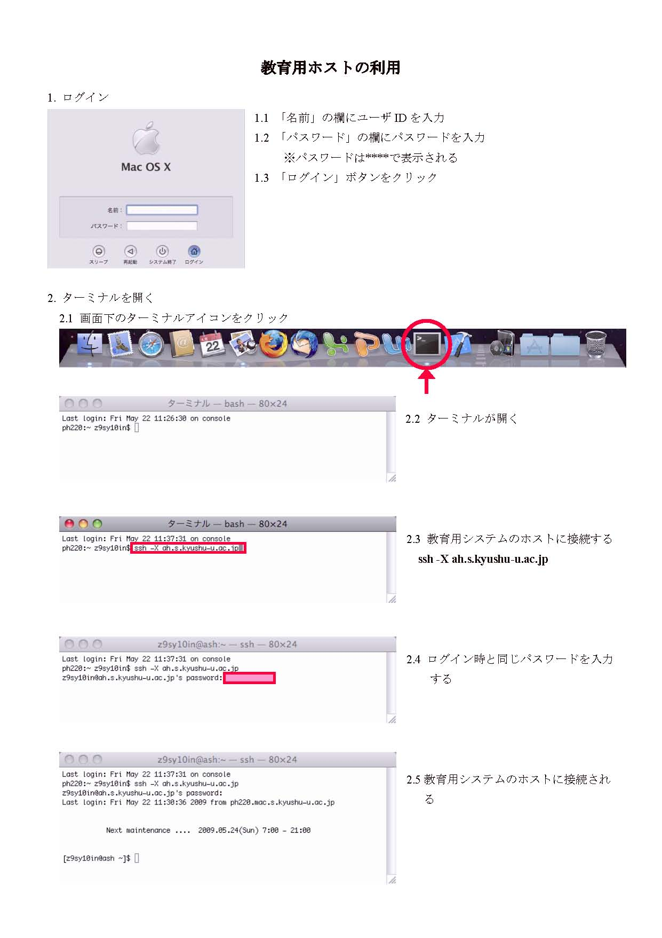
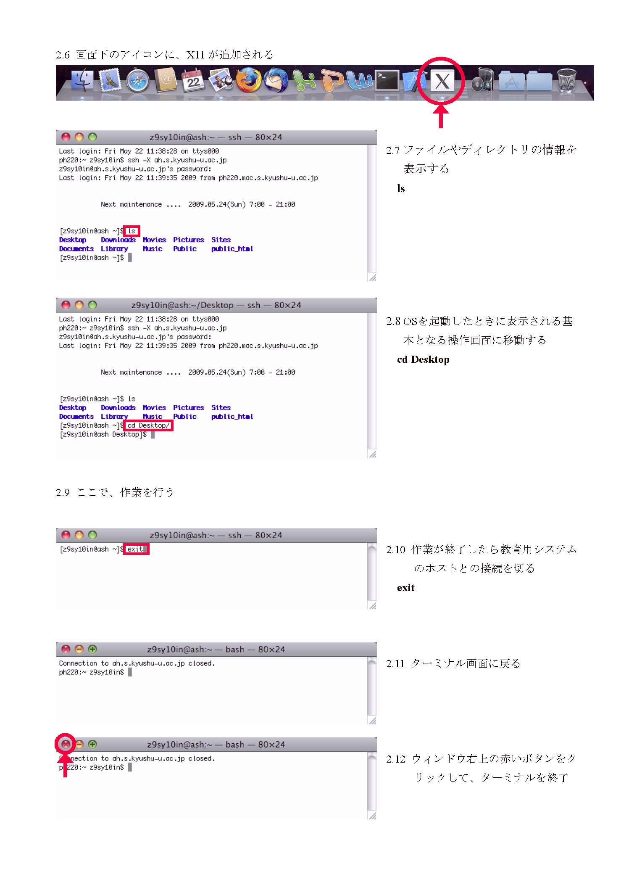
vi コマンドリファレンス

viは他のエディターと違い、「コマンドモード」、「入力モード」があり、モードを切り替えて使用します。起動直後は「コマンドモード」になっていて、「入力モード」への切り替えコマンドを入力すると文字の入力が出来るようになります。ESCキーを押すといつでも「コマンドモード」に戻れます。操作がわからなくなったら、とりあえずESCキーを二回ほど押してみるのが良いかもしれません。

■起動
vi ファイル名 |  |  |  |  |  |  |  |  | 編集対象のファイルを開く(複数ファイルも可)
vi +n ファイル名 |  |  |  |  |  |  |  |  | n 行目から表示する
vi + ファイル名 |  |  |  |  |  |  |  |  | 最後一画面を表示する
vi + /文字列 ファイル名 |  |  |  |  |  |  |  |  | 文字列が存在する行から表示する
vi -r ファイル名 |  |  |  |  |  |  |  |  | 壊れたファイルをリカバリする
■カーソル移動
h , BS |  |  |  |  |  |  |  |  | 1文字左へ移動(←)
j , Ctrl + N |  |  |  |  |  |  |  |  | 1行下へ移動(↓)
k , Ctrl + P |  |  |  |  |  |  |  |  | 1行上へ移動(↑)
l , SPACE |  |  |  |  |  |  |  |  | 1文字右に移動(→)
H |  |  |  |  |  |  |  |  | 画面の最上行に移動
M |  |  |  |  |  |  |  |  | 画面の中央行に移動
L |  |  |  |  |  |  |  |  | 画面の最下行に移動
G |  |  |  |  |  |  |  |  | ファイルの最終行に移動
nG |  |  |  |  |  |  |  |  | ファイルのn行目に移動
0 |  |  |  |  |  |  |  |  | 行の頭へ移動
$ |  |  |  |  |  |  |  |  | 行の最後へ移動
Ctrl + F |  |  |  |  |  |  |  |  | 1ページ下へ
Ctrl + B |  |  |  |  |  |  |  |  | 1ページ上へ
Ctrl + D |  |  |  |  |  |  |  |  | 半ページ下へ
Ctrl + U |  |  |  |  |  |  |  |  | 半ページ上へ
■入力・編集
 | (コマンドモードでここのコマンドを入力すると入力モードになります)
a | カーソルの右から入力開始
A | 行末から入力開始
i | カーソルの左から入力開始
I | 行頭から入力開始
o | 現在の行の下に1行挿入し、その行頭から入力開始
O | 現在の行の上に1行挿入し、その行頭から入力開始
J | 次の行と現在の行とを結合する
3J | 下の2行を現在の行とを結合する
■削除
x |  |  |  |  |  |  | カーソル上の1文字削除
X |  |  |  |  |  |  | カーソルの左の文字を1文字削除
dd |  |  |  |  |  |  | 現在の行を削除(バッファにコピーされる)
ndd |  |  |  |  |  |  | n 行、削除
dw |  |  |  |  |  |  | カーソル上の一語を削除
df 字 |  |  |  |  |  |  | カーソル位置から指定した字 までを削除
d$ |  |  |  |  |  |  | カーソル位置から行の最後までを削除
d^ |  |  |  |  |  |  | カーソル位置から行の先頭までを削除
:行1, 行2 d |  |  |  |  |  |  | 行1 から行2 を削除
■検索
/<文字列> |  |  |  |  |  |  | 文字列 を検索する
?<文字列> |  |  |  |  |  |  | 文字列を検索する(逆方向)
n |  |  |  |  |  |  | 順方向へ検索する
N |  |  |  |  |  |  | 逆方向へ検索する
■置換
r |  |  |  |  |  |  |  | カーソル上の1文字を他の1文字に置換
R |  |  |  |  |  |  |  | カーソル上の文字からEscが押されるまでの文字列を置換
s |  |  |  |  |  |  |  | カーソルのある1文字を他の文字列で置換
S |  |  |  |  |  |  |  | 現在の行を他の文字列で置換
cw |  |  |  |  |  |  |  | カーソル位置からこの語の最後までを置換
cf 字 |  |  |  |  |  |  |  | カーソル位置から指定した字 までを置換
C |  |  |  |  |  |  |  | カーソル位置から行の最後までを置換
:&, & |  |  |  |  |  |  |  | 直前のsコマンドの繰り返し
:%s/置換え前/置換え後 |  |  |  |  |  |  |  | 置換え前の文字列を、置換え後の文字列で置換  もっとも近くにある文字列一つに対してのみ実行
:%s/置換え前/置換え後/g |  |  |  |  |  |  |  | ファイルの中すべての文字列に対して、置換えを行う
~ (チルダ) |  |  |  |  |  |  |  | 大文字/小文字を変更する
■カット＆ペースト
yy |  | 現在の行をバッファにコピー
nyy |  | n 行分をバッファにコピー
yw |  | 単語をバッファにコピー
p |  | バッファ内のテキストを挿入
 |  | (文字、単語はカーソルの右に、行は現在の行の下に挿入される)
P |  | バッファ内のテキストを挿入
 |  | (挿入位置はpの逆。文字、単語はカーソルの左に、行は現在の行の上に挿入される)
■Undo・Redo
u |  |  | 直前の操作を取りやめる
U |  |  | 行全体の操作を取りやめる
. |  |  | 直前の操作の繰り返し
■ファイル操作
:w [ファイル名] |  |  |  |  |  | 現在のファイル(指定ファイル)に保存
:w! [ファイル名] |  |  |  |  |  | 書き込みを強行
:行1, 行2 ファイル名 |  |  |  |  |  | 行1から行2のテキストをファイルに保存
:w >> ファイル名 |  |  |  |  |  | 現行ファイルの最後に書き加える
:r ファイル名 |  |  |  |  |  | 現在の行の次の行にファイルを読み込み、挿入する
:r |  |  |  |  |  | 現在の行の次の行に現在のファイルを読み込み、挿入する
:args |  |  |  |  |  | 編集ファイルの一覧を表示する
:n |  |  |  |  |  | 複数個のファイル編集時、次のファイルを編集対象とする
:e# |  |  |  |  |  | 一つ前の編集ファイルに戻る
:e!% |  |  |  |  |  | 現在のファイルを再ロードして、最初から編集をやり直す
:e ファイル名 |  |  |  |  |  | 指定ファイルを編集対象とする
:rewind |  |  |  |  |  | 現在のファイルの変更内容を保存して、リストの最初から編集をやり直す
:rewind! |  |  |  |  |  | 現在のファイルの変更内容を保存しないで、リストの最初から編集をやり直す
■終了
ZZ |  |  |  |  |  | viを終了(内容が変更されている場合は保存)
:wq |  |  |  |  |  | ファイルに保存してvi終了
:q |  |  |  |  |  | viを終了(内容が変更されている場合は警告)
:q! |  |  |  |  |  | viの強制終了(内容が変更されていても保存されない)
■UNIXコマンドの実行
:!<コマンド> |  |  |  |  |  | <コマンド>を実行する
:!! |  |  |  |  |  | 直前の<コマンド>を再実行する
:sh |  |  |  |  |  | 一時的にシェルに戻る。exitでviに戻る。
■コマンドのフィルタリング
!<コマンド> |  |  |  |  |  | <コマンド>を実行して結果を挿入
!!date |  |  |  |  |  | dateの結果の挿入
!!tr A-Z a-z |  |  |  |  |  | カーソル行の大文字を小文字に変換
■テキスト入力の略記
:ab <文字列> <置換え文字列> |  |  |  |  |  |  |  |  |  | <文字列>と入力すると<置換え文字列>に置き換えるように設定する
:unab <文字列> |  |  |  |  |  |  |  |  |  | <文字列>の置き換え設定を解除する
:ab |  |  |  |  |  |  |  |  |  | 一覧表示
■その他
Ctrl + G |  |  |  | ファイル名、修正の有無、現在の行数などの情報が表示されます
Ctrl + L |  |  |  | 画面を再表示
Shift + Q |  |  |  | exで編集をする
vi |  |  |  | exからviに戻る
■コマンド
:set number, :set nu |  |  |  |  |  |  |  |  |  | 行番号を表示する
:set no number, :set nonu |  |  |  |  |  |  |  |  |  | 行番号の表示をやめる
:set showmode |  |  |  |  |  |  |  |  |  | 現在のモードを表示する
:set showmatch |  |  |  |  |  |  |  |  |  | ()や{}の対応の報告をするようになる
:set ignorecase |  |  |  |  |  |  |  |  |  | 大文字/小文字の区別なく検索する
:set autoindent |  |  |  |  |  |  |  |  |  | 自動インデントモード
:set noautoindent |  |  |  |  |  |  |  |  |  | 自動インデントモードをやめる
:set all |  |  |  |  |  |  |  |  |  | すべてのオプションを表示する
■.exrcの例 (viの設定ファイル)
set tabstop = 4
set showmode
set autoindent
set nonumber
set showmatch
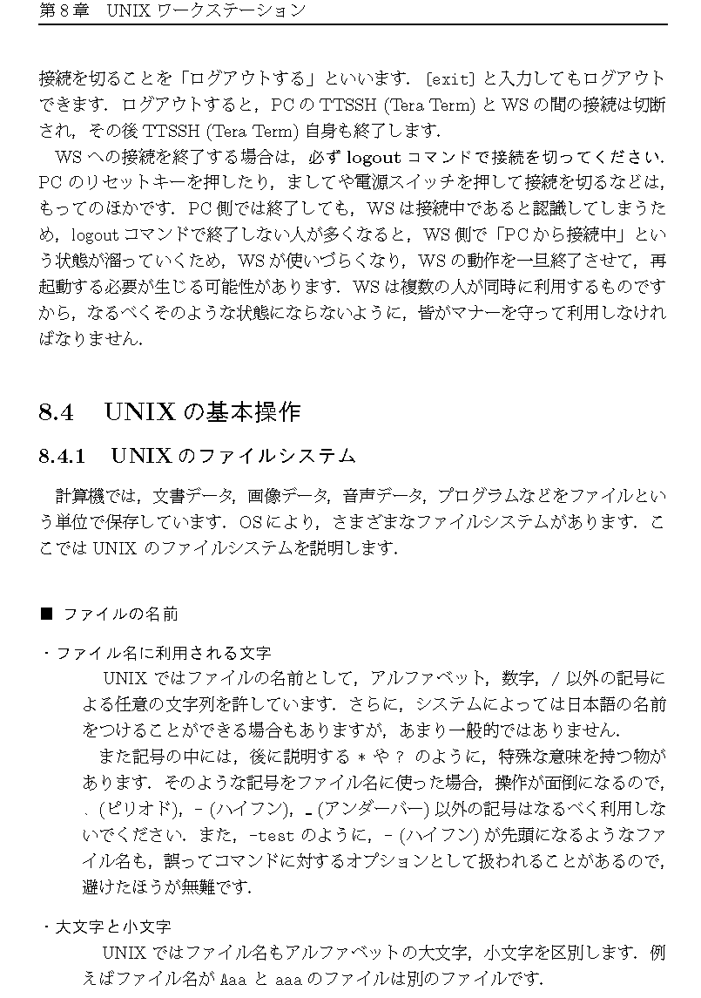
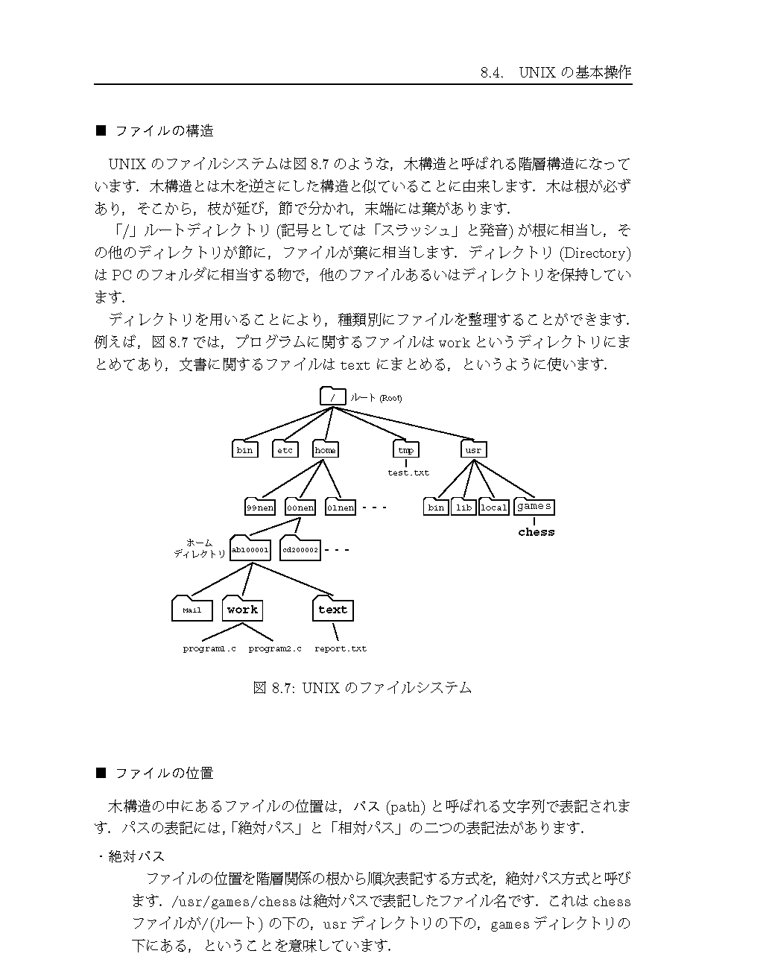
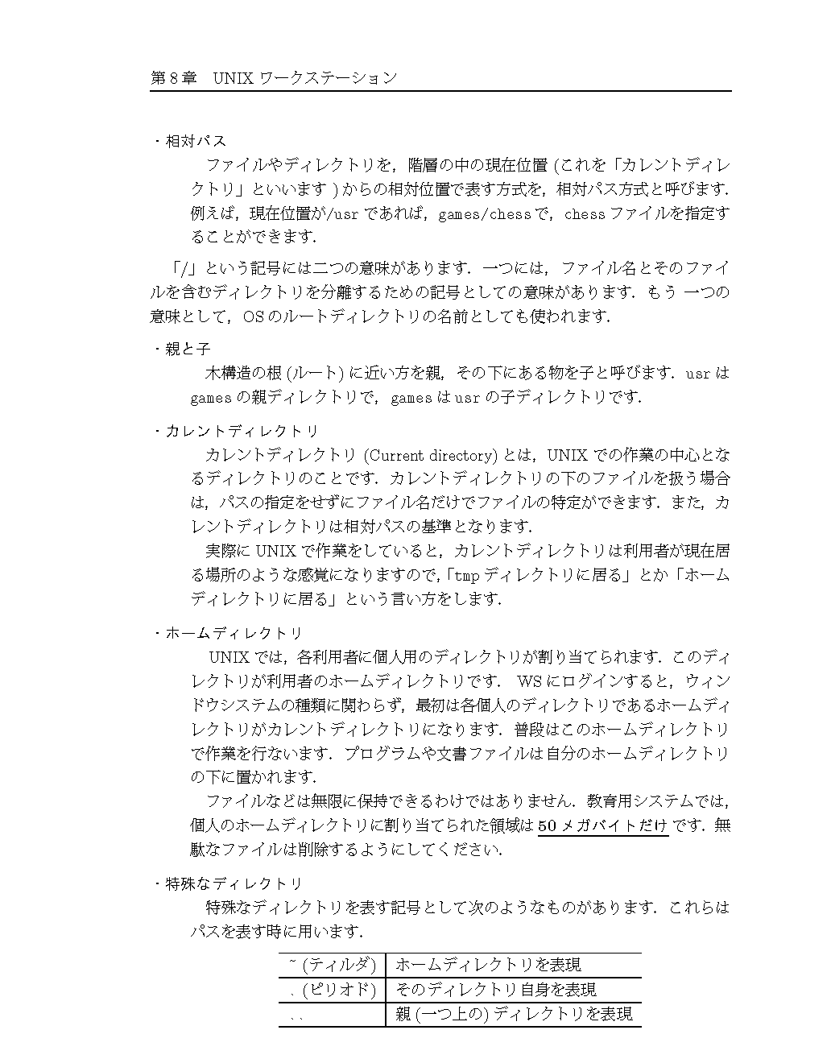
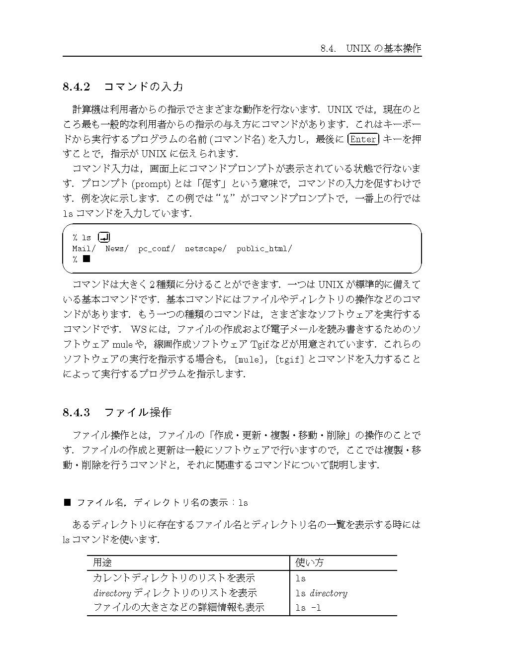
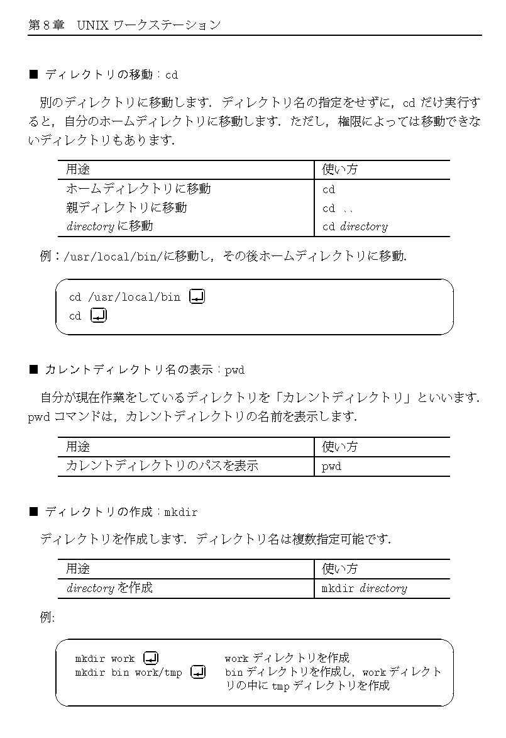
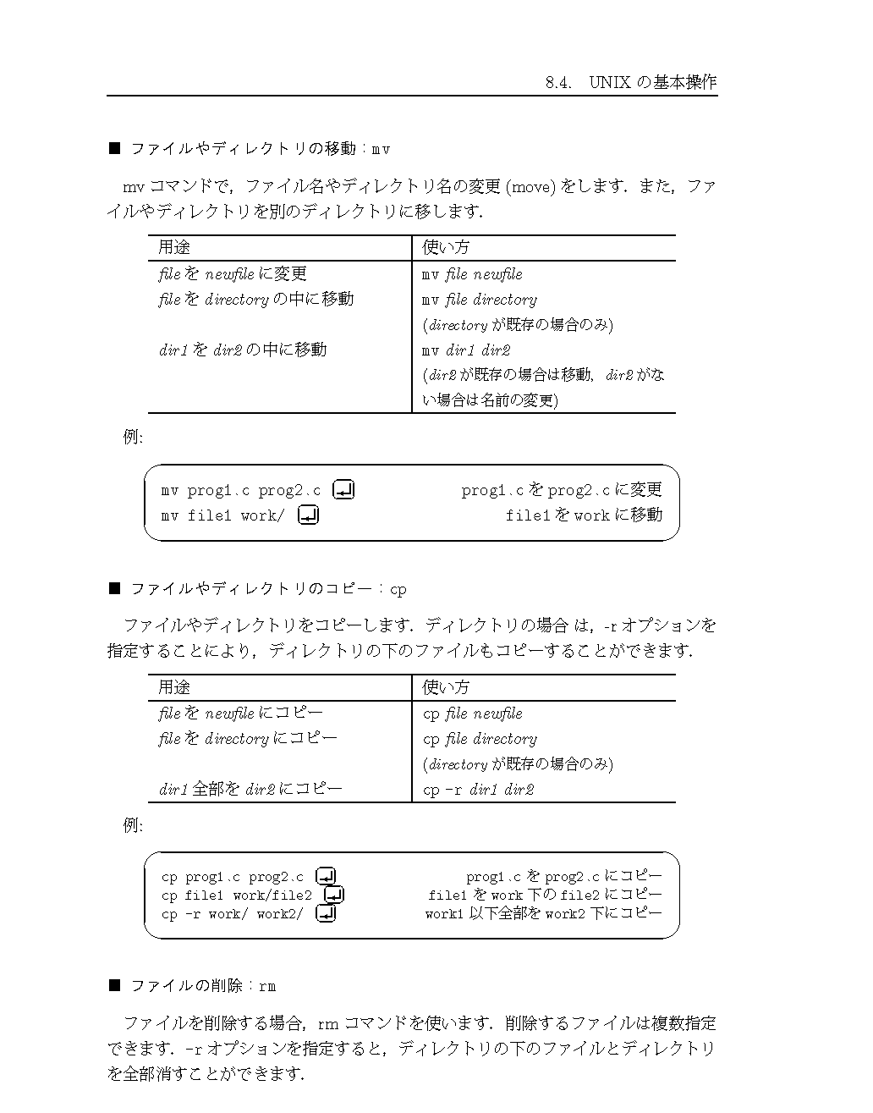
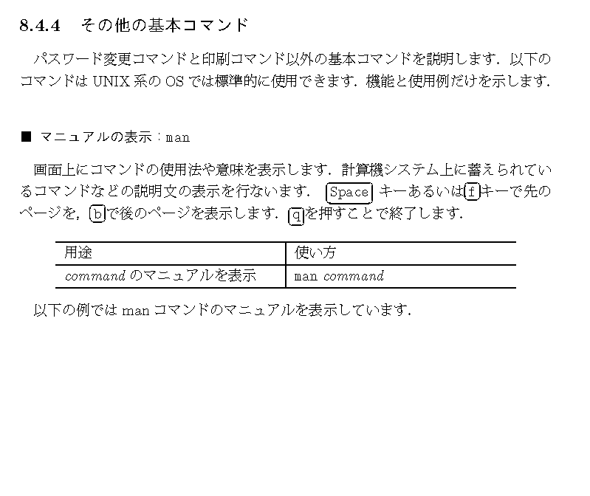
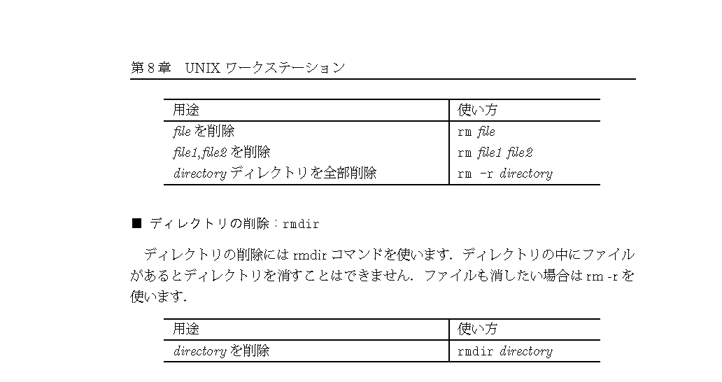
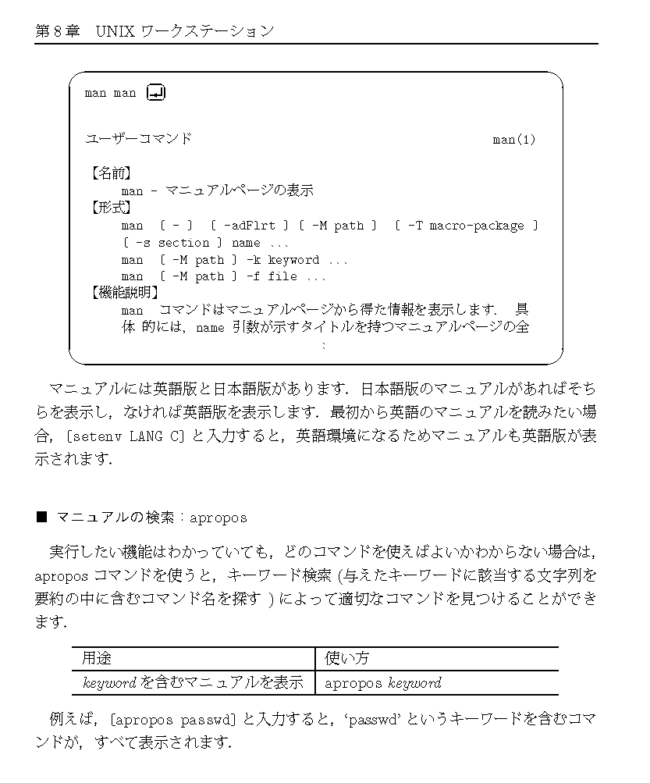
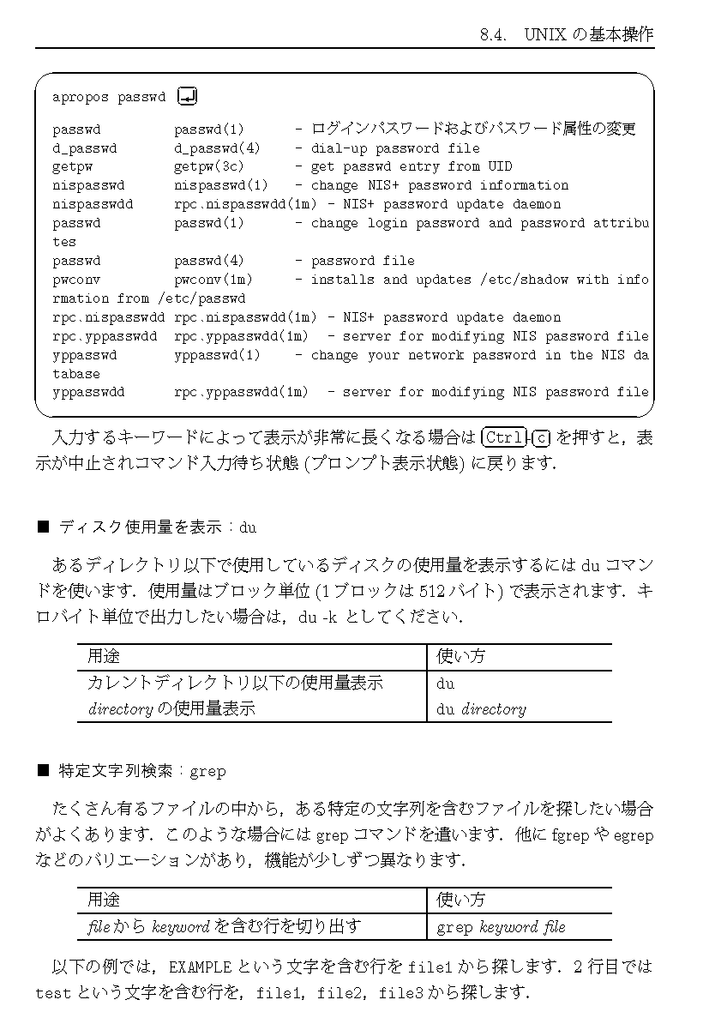
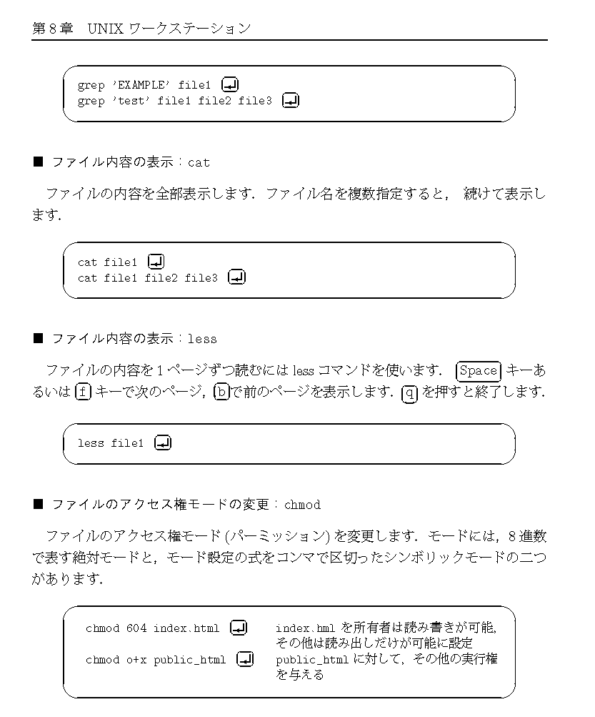
コマンドに対する便利な記号

メタキャラクタ
UNIXシステムには、コマンドに対して特別な意味をもつ記号がある。この記号は、メタキャラクタとよばれる。よく使われるメタキャラクタは、次のものがある。

; コマンドの区切り。2つ以上のコマンドを続けて実行することができる。
* ファイル名での長さ0以上の文字列の代わり。
? ファイル名での任意の1文字の代わり。
> 標準出力をファイルに変更。
>> 標準出力を指定ファイルに追加。
< 標準入力をファイルに変更。
| コマンド連結記号。コマンド1の標準出力がコマンド2の標準入力に
連結される。
& プロセスをバックグラウンドで処理。

コマンドの継続
メタキャラクタ「;」を使って、複数のコマンドを続けて記述できる。

% コマンド1;コマンド2

まず、コマンド1が実行され、次に、コマンド2が実行される。
ワーキングディレクトリを調べ、1つ上のディレクトリに移動して、確認のためにワーキングディレクトリを調べる作業を一度にする。

% pwd;cd ..;pwd
/home/mikami/design
/home/mikami
%

ファイル名のマッチング
コマンドの引数に使用するファイル名をメタキャラクタ「*」および「?」を含めて指定できる。「*」は任意の長さの任意の文字列を表し、ワイルド・カード文字(総称文字)という。「?」は任意の1文字を表す。

文字xで始まり、文字yで終わる全ファイルは「x*y」と指定する。これらの一覧を出力する。
% ls x*y
xy xloy xxxy
%

◆メタキャラクタ「*」の指定の方法
・前方一致 xy* 先頭2文字がxyであるすべてのファイル名
・後方一致 *xy 末尾2文字がxyであるすべてのファイル名
・両端一致 x*y 先頭がxで、末尾がyであるすべてのファイル名
・中間一致 *xy* 途中にxyを含むすべてのファイル名

先頭文字列がabで、末尾文字列がcdの、間に任意の1文字だけを含むファイル名は、「ab?cd」と指定する。これらの一覧を出力する。

% ls ab?cd
abzcd ab2cd
%

ファイルへの出力
標準出力先は、普通はディスプレイになっている。メタキャラクタ「>」を使って、出力先をファイルに変更することができる。

% コマンド > ファイル名

ファイルが新規の場合は自動的に作成されて、そこに格納される。既存ファイルの場合は書きかえられる。

ワーキングディレクトリに属するファイルのリストを、ファイルfile.temに出力する。

% ls > file.tem
% cat file.tem ← 確認のため、内容を出力する。
design
file.tem
fracture
%
メタキャラクタ「>>」を使うと、既存ファイルに追加して出力できる。

% コマンド >> ファイル名

コマンド「ls」でディレクトリ/home/mikami/designを指定したときの実行結果を、既存ファイルfile.temの内容に追加出力する。

% ls /home/mikami/design>>file.tem
% cat file.tem ← 確認のため、内容を出力する。
design
file.tem
fracture
ductil
expert
fatigue
ship
test
%

ファイルからの入力
標準入力先は、普通はキーボードになっている。メタキャラクタ「<」を使って、入力先をファイルに変更することができる。

% コマンド < ファイル名

また、メタキャラクタ「<」と「>」を使って、ファイル1から入力し、ファイル2へ出力できる。

% コマンド < ファイル1名 > ファイル2名

ファイルfile.lstから先頭2行を入力し、ファイルtempに出力する。
% ls -l > file.lst
% head -2 < file.lst > temp
% cat temp
total 3
drwxr-xr-x 5 mikami 512 May 23 15:22 design
%

コマンド「head -n」は、n行だけ、ファイルの先頭から
出力させるコマンドである。

コマンドの連結
複数のコマンドをメタキャラクタ「|」を用いて連結すると、パイプラインとよばれるまとまったコマンドになる。

% コマンド1 | コマンド2
% コマンド1 |コマンド2 | コマンド3

まず、コマンド1が実行され、その標準出力を標準入力として、コマンド2が実行される。

コマンド「cat」を使って、1画面では表示しきれないファイルrirekiの内容をディスプレイに出力する。このとき、画面単位で出力させるためのコマンド「page」を、メタキャラクタ「|」で連結させる。

% cat rireki | page

ディスプレイに1画面分のファイル内容が表示され、コマンド「more」を実行させたときと同じような状態になる。ここで次の画面を表示させたいときは、【 】を押す。

メタキャラクタ「;」,「>」,「<」,「|」,「&」などの
前後は、空白があっても、なくてもよい。

コマンドの再実行
コマンド「history」によって、今まで実行してきたコマンドを表示することができる。

% history

実行してきたコマンドの履歴を調べる。

% history
1 pwd
2 ls
3 cat rireki | page
4 history
%

一度実行したコマンドを再び実行するには、コマンド「history」で表示された情報を見て、再実行したいコマンドを確認し、その番号(履歴番号)を「!」の後ろに付けて入力する。

% !履歴番号

一度実行したコマンド「ls」を、再び実行する。

% history
1 pwd
2 ls
3 cat rireki | page
4 history
% !2 ← 再実行したいコマンドの履歴番号を入力。
ls ← 再実行されるコマンド。
ductil expert fatigue ship test ← コマンドの再実行結果。
%

履歴番号の代わりに、再実行したいコマンドの頭文字(2文字以上の文字列でもよい)を使用することができる。

% !文字列

これを入力すると、指定した文字列が頭に含まれるコマンドで、いちばん最近に実行したコマンドが再実行される。

一度実行した、頭文字がpのコマンドを再び実行する。

% !p
pwd
/home/mikami/design
%

直前に入力したコマンドは、「!!」を入力すると、再実行できる。

% !!

コマンドを数回、繰り返して実行してみる。

% cd ..;pwd
/home/mikami
% !! ← 直前のコマンドの再実行。
cd ..;pwd ← 再実行されるコマンド。
/home ← コマンドの再実行結果。
% !!
cd ..;pwd
/
%

コマンドの再実行の機能は、ヒストリー置換とよばれる
オンライン･マニュアル
UNIXシステムでは、マニュアルは冊子の他に、ハードディスク上にオンライン･マニュアルとして用意されている。コマンドやそのオプションを調べるとき、手軽に便利に利用できる。

マニュアル出力
ハードディスクに格納されているオンライン・マニュアルは、ディスプレイ画面で見ることができる。コマンドは「man」を使う。「man」はmanualと覚えるとよい。

% man コマンド名

これを実行すると、指定したコマンドについてのマニュアルが標準出力される。

コマンド「passwd」のオンライン・マニュアルを出力する。

% man passwd
Reformatting page. Wait…

ディスプレイに1画面分のマニュアルの該当部分が表示され、画面に左下に続きがあるというメッセージ"--More--"と、マニュアルの何%を表示したかの情報が白黒反転文字で表示される。

Rerformatting page. Wait… done
PASSED(1) USER COMMAND PASSWD(1)
NAME
passwd, chfn, chsh - change local or NIS passwd information
on which you have accounts, passwd calls ypasswd automati-
cally if you do not have an entry in the local passwd file,
and the -l option is not spacified.

When changing a password, passwd prompts for the old pass-

--More--(24%)

ここで、ディスプレイに次の1画面分を表示させたいときは、【 】を押す。1画面分戻って前の表示を見直したいときは、【b】(back)を押す。
なお、マニュアルの表示を途中で終わらせたいときは、【q】(quit)を押す。

メタキャラクタ「|」を使えば、オンライン・マニュアルをプリンタに出力することができる。
% man コマンド名 | lp -d プリンタ名
コマンド「lp」は、プリンタ出力のためのコマンドである。

マニュアル出力
UNIXシステムを使用中にコマンド名が分からない場合、コマンド「man」にオプション「-k」を付けて、さらに検索したい事柄をキーワードとして入力すると、コマンド名を調べることができる。

% man -k キーワード

このコマンドが実行されると、オンライン･マニュアルの名称の欄にキーワードで指定した文字列を含むコマンドを探し、それらをすべて表示する。

日本語版マニュアル出力
日本語版オンライン･マニュアルを出力するときは、コマンド「man」にオプション「-M」を付け、日本語版オンライン･マニュアルが格納されているディレクトリ/usr/man/japaneseを指定する。

% man -M /usr/man/Japanese コマンド名

日本語版オンライン･マニュアルを出力するときは、マルチ
ウィンドウシステム「OpenWindows」を起動して、環境変
数「LANG」を「japanese」に設定しなければならない。
kadai2.sh
※Chiwaku Taroの欄には自分の氏名を入力
#!/bin/csh
rm -f .gmtdefaults4 .gmtcommands4

# gmtset
gmtset FRAME_PEN 2p

# input data
set dat = out1

# draw image
set img = harmo.ps

set size = 14/4
set rng = 0/7/-1/1
set sin = 4/255/0/0
set cos = 4/0/0/255
set bdr = 'f1a1g1::WSne'

set ss = 0.2c
set sg = 0/0/0

# draw sin curve
awk '{print $1,$2}' $dat | psxy -JX$size -R$rng -W$sin -B$bdr -K -V > $img
awk '{print $1,$2}' $dat | psxy -JX -R -Sc$ss -G$sg -O -K -V >> $img

# draw cos curve
awk '{print $1,$3}' $dat | psxy -JX -R -W$cos -B$bdr -O -K -V >> $img
awk '{print $1,$3}' $dat | psxy -JX -R -Sa$ss -G$sg -O -K -V >> $img

# text_box option
set tsize = 4/4
set trng = 0/4/0/4
set tbdr = 'f0a0g0'

pstext -JX$tsize -R$trng -B$tbdr -N -X14 -Y0 -O -K -V << EOF >> $img
3 3 16 0 5 CM sin
3 1 16 0 5 CM cos
-7 5 30 0 5 CM Chiwaku Taro
EOF

psxy -JX -R -W$sin -O -K -V << EOF >> $img
1 3
2 3
EOF
psxy -JX -R -Sc$ss -G$sg -O -K -V << EOF >> $img
1.5 3
EOF

psxy -JX -R -W$cos -O -K -V << EOF >> $img
1 1
2 1
EOF
psxy -JX -R -Sa$ss -G$sg -O -V << EOF >> $img
1.5 1
EOF

# end
evince $img &
% chmod 744 kadai2.sh ← これは1回のみ行う
% kadai2.sh ← 2回目以降はこれだけでよい
kadai2.sh
※Chiwaku Taroの欄には自分の氏名を入力
#!/bin/csh
rm -f .gmtdefaults4 .gmtcommands4

# gmtset
gmtset FRAME_PEN 2p

# input data
set dat = out1

# draw image
set img = harmo.ps

set size = 14/4
set rng = 0/7/-1/1
set sin = 4/255/0/0
set cos = 4/0/0/255
set bdr = 'f1a1g1::WSne'

set ss = 0.2c
set sg = 0/0/0

# draw sin curve
awk '{print $1,$2}' $dat | psxy -JX$size -R$rng -W$sin -B$bdr -K -V > $img
awk '{print $1,$2}' $dat | psxy -JX -R -Sc$ss -G$sg -O -K -V >> $img

# draw cos curve
awk '{print $1,$3}' $dat | psxy -JX -R -W$cos -B$bdr -O -K -V >> $img
awk '{print $1,$3}' $dat | psxy -JX -R -Sa$ss -G$sg -O -K -V >> $img

# text_box option
set tsize = 4/4
set trng = 0/4/0/4
set tbdr = 'f0a0g0'

pstext -JX$tsize -R$trng -B$tbdr -N -X14 -Y0 -O -K -V << EOF >> $img
3 3 16 0 5 CM sin
3 1 16 0 5 CM cos
-7 5 30 0 5 CM Chiwaku Taro
EOF

psxy -JX -R -W$sin -O -K -V << EOF >> $img
1 3
2 3
EOF
psxy -JX -R -Sc$ss -G$sg -O -K -V << EOF >> $img
1.5 3
EOF

psxy -JX -R -W$cos -O -K -V << EOF >> $img
1 1
2 1
EOF
psxy -JX -R -Sa$ss -G$sg -O -V << EOF >> $img
1.5 1
EOF

# end
evince $img &
GMT コマンドオプション gmtdefaults デフォルトの設定
GMTの環境設定は、作業中のディレクトリに.gmtdefaultsというファイル名で自分の思うとおりの設定を保存しておかなくてはなりません。
まずgmtdefaults -D >! .gmtdefaultsというようにコマンドを実行し、システムのデフォルト値を保存してみてください。環境変数がいろいろと定義されていると思います。例えば次のような環境変数は、いろいろな場面で書き換えることがあると思います。参考にしてみてください。
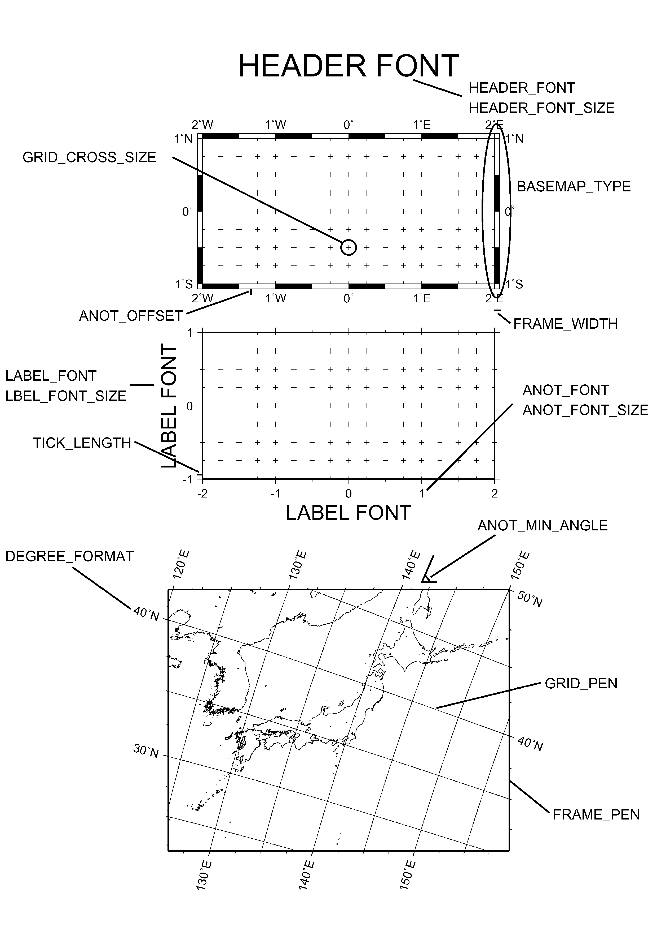
ANOT_MIN_ANGLE
地図の枠と座標軸にふる数字とのなす角度の最小値。(20)単位はdegree。
ANOT_FONT
座標軸にふる数字のフォント。(Helvetica)どんなフォントが使えるかは、正式のman gmtdefaults を見て下さい。
ANOT_FONT_SIZE
座標軸にふる数字の大きさ。(14p)単位はpt。
ANOT_OFFAET
座標軸にふる数字と補助目盛りの先との間の距離。(0.2c)単位はcm。
BASEMAP_TYPE
地図の枠をどんな感じにするかを決めるパラメータです。plain か、fancyの2つのうちのどちらかしか指定できません。plain だと、普通の線枠、fancy だと、白黒交互になっている枠になります。(fancy)
fancy と指定しても、投影法によっては、普通の線枠になる場合があります。
DEGREE_FORMAT
地図を書いたときの度をどういう形で表すかを決めます。0～5の6つの値をとります。
(0) それぞれの意味は、次の通りです。
0 経度：0～360、緯度：-90～90
1 経度：-180～180、緯度：-90～90
2 経度：符号なしで0～180の数字のみ、緯度：符号なしで0～90の数字のみ
3 経度：Ｗ、Ｅ、Ｎ、Ｓ、を付けて0～180(経度)、0～90(緯度)を表示
※ここまでのオプションを指定すると、1度未満の量は、分、秒を使って、表示します。
4 経度：表示の仕方(符号の付け方)は、0と同じですが、分、秒を使わずに、小数を使って1度未満の量を表します。
5 経度：表示の仕方(符号の付け方)は、1と同じですが、分、秒を使わずに、小数を使って1度未満の量を表します。
DOT_PR_INCH
出力デバイスの解像度です。適宜設定してください。(300)単位はdpi
ELLIPSOID
地図を書くときの地球楕円体の選択(WGS-84)。他に、どんなものが選べるかは、man gmtdefaultsを見て下さい。
FRAME_PEN
普通の線枠のときの枠線の太さ。(1.25p)単位はpt。
FRAME_WIDTH
fancy のとき白黒交互枠の幅。(0.2c)単位はcm。
GRID_CROSS_SIZE
緯度、経度の交点にクロスを書くときのサイズ。0 を指定すると、緯線、経線をグリッド線として地図上に引きます。(0c)
GRID_PEN
グリッド線を引くときの線の太さ。(0.25p)単位はpt。
HEADER_FONT
図のタイトルを書くときの文字のフォント。(Helvetica)
使えるフォントとその指定の仕方は、ANOT_FONTのそれと同じです。
HEADER_FONT_SIZE
図のタイトルを書くときの文字のサイズ。(36p)これでは、大きすぎると思います。適宜書き換えてください。単位はpt。
LABEL_FONT
座標軸に付けるラベルのフォントです。(Helvetica)使えるフォントとその指定の仕方は、ANOT_FONTのそれと同じです。
LABEL_FONT_SIZE
座標軸に付けるラベルのサイズです。(24p)単位はpt。
MEASURE_UNIT
紙の上で大きさを指定するときの単位です。(cm)米国ではinchの場合も多い。
PAGE_ORIENTATION
用紙の方向portraitかlandscape。(landscape)
PAPAER_MEDIA
用紙の大きさ。(a4)EPSファイルをつくりたいときには用紙の名前に”+”をつける。(a4+とか)BoundingBoxを生成するとき、デフォルトでは紙の大きさの方を優先してしまいます。
TICK_LENGTH
座標軸に付ける補助目盛りのサイズです。マイナスで指定すると枠の内側に書くようになります。(0.2c)単位はcm。
VECTOR_SHAPE
矢印の頭の形を指定します。値の範囲は、0～1です。(0)0だと、矢印の頭は3角形で、1に近づくにつれてだんだんやせていきます。

ここで示した以外のパラメータもあります。とりあえずこれくらいのパラメータを覚えておけば十分だと思いますが、詳細に関してはman gmtdefaultsで確認してください。

自分の思うとおりに環境設定したファイルはどこかに保存しておいて、GMTを起動する前に作業しているディレクトリにコピーすれば、その設定どおりの図が出力されるはずです。

＜参考＞
GMTが参照するパラメータはまず、作業しているディレクトリの直下の.gmtdefaultsのパラメータ、それがなければ、自分のホームの下の.gmtdefaultsのパラメータ、最後にプログラムがデフォルトでもっているパラメータというような順番になっています。

GMT コマンドオプション -J 投影法の指定
GMTの投影法

その他の投影法

地図投影法

円筒図法
・正距正角
・メルカトル
・斜投影メルカトル
・横メルカトル
・UTM
等

円錐図法
・アルベルス
・ランベルト
等

方位図法
・正射
・ランベルト
・正距方位
・ステレオ
等

・線形座標
・対数座標
・指数座標
・極座標

その他各種図法
・モルワイデ
・エンケルトⅣ
・正弦曲線
等

-J code parameter
-J codeは投影法を指定するオプションでcodeをいろいろ変えることで様々な投影法を選択することができます。上記に示した他にも20を越える投影法から好きなものを選ぶことができます。普通は、codeを小文字で指定すると1単位(度)当たりのスケール(cm)か、縮尺(1：xx)で大きさを指定します。大文字で指定すると図全体の大きさ、幅(cm)を指定するようになっています。
よく使うのは次に示すようなものだと思います。幅widthをcmで指定しておけば希望通りの大きさの図になります。
メルカトル -JMwidth
アルベルス -JBlon0/lat0/lat1/lat2/width
投影中心(lon0/lat0)と標準緯線(lat1/lat2)を指定
ランベルト -JLlon0/lat0/lat1/lat2/widthアルベルスと同様
線形 -JXwidth[/height]
幅widthを指定します。高さも指定したい場合はheightを加えます。
width(height)を指定するには次に示す3書式があります。
-JXwidth[d] 通常の線形軸
-JXwidthl 対数軸
-JXwidthppower 指数軸
もしwidth(height)を負の数で指定すると軸の向きが反転します。つまりx軸は左に、y軸は下に向かって値が大きくなるようになります。
dオプションは単位を度で与えるようにするオプションです。ラベル表示が地図の時と同じようになります。

さらに詳しい解説や他の投影法に関してはman psbasemapで確認してください。

GMT コマンドオプション -R 描画領域の指定
-R xmin/xmax/ymin/ymax[r]
xmin(/xmax/ymin/ymax)の形式は、整数、小数、指数付きの書式、何でも指定できます。度、分[秒]で指定するのも可能で、そのときにはdd:mm[:ss]の書式で入力します。
通常は、x、y各軸の最小値と最大値を指定することでその範囲で囲まれた矩形領域を描画領域としますが、rオプションをつけることで左下隅と右上隅の2点の座標で矩形領域を指定し、描画領域とすることの可能です。
通常の領域指定
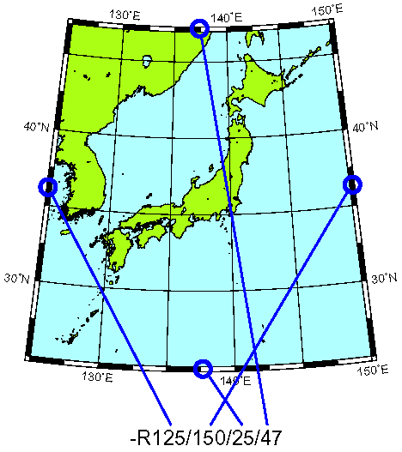

rオプションをつけた場合の領域指定
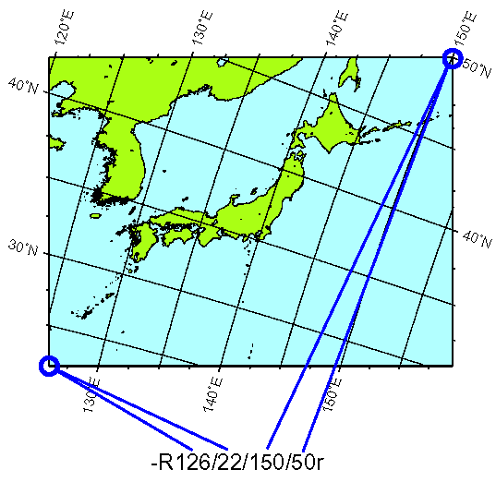

GMT コマンドオプション -B 軸書式の指定
-B xinfo[/yinfo][:.”title”:][W|w][E|e][S|s][N|n]
xinfo[yinfo]の形式は以下のようになります
[a]tick[m|c][f]tick[m|c][g]tick[m|c][l|p][:”axislabel”:][:,”unitlabel”:]
ここで、aはラベル、fは目盛、gはグリッドの間隔をそれぞれ指定します。m|cは単位を度、分(m)、秒(c)で指定するときに用います。デフォルトではラベルは上下左右(WESN)4つの軸に表示されますが、指定した軸にのみ表示させることも可能です。例えばWeSnとすれば左と下の軸にラベルが表示されます。
log軸の場合、tickは1,2,3で指定します。1は1×10n、2は(1,2,5)×10n、3はすべて、つまり(1,2,3～9)×10nに対応します。pを指定すると10nの形式で表示します。また、lを指定するとlogの値で表示します。（つまり1,10,100が0,1,2というように)

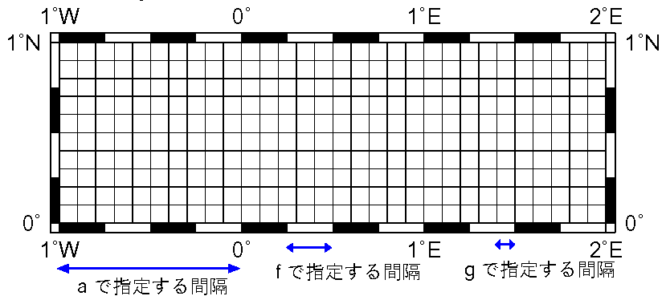

地図軸の場合の例
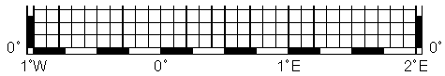
-R-1/2/0/1 -JM12 -Ba1f0.25g0.1

線形軸の場合の例
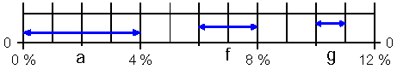
--R0/12/0/4 -JX12/4 -Ba4f2g1:,%:.

対数軸の場合の例
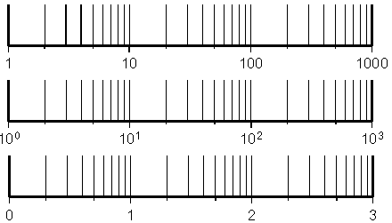
-R1/1000/0/1 -JX12l/4 -Ba1f2g3/g1

-R1/1000/0/1 -JX12l/4 -Ba1f2g3p/g1

-R1/1000/0/1 -JX12l/4 -Ba1f2g3l/g1

指数軸の場合の例
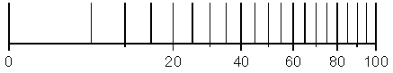
-R0/100/0/1 -JX12p0.5/4 -Ba20f10g5/g1

GMT コマンドオプション -O -K オーバーレイの指定
-O,-Kはポストスクリプトコードのオーバーレイをコントロールするオプションです。
ポストスクリプトファイルは大きく分けると３つの部分で構成されています。
1. ヘッダー部分(初期化と定義)
2. 本体(描画部分)
3. ページ印刷
これらの順番が守られるようにGMTのコマンドでオーバーレイをコントロールする必要があります。ポストスクリプトコードのオーバーレイは一般的に次のように行います。
最初のコマンド・・・・ -K > psfile
次のコマンド・・・・・ -O -K >> psfile
次のコマンド・・・・・ -O -K >> psfile
・
最後のコマンド・・・・ -O >> psfile
-Kは追記すべき次のコマンドがあるというオプション、-Oはオーバーレイプロットモードにするというオプションです。最後のコマンドには次にコマンドがありませんから-Kを指定せず、-Oのみ指定する。・・・というようにシェルを組むとポストスクリプトコードのオーバーレイがうまくコントロールされ、ひとつの図に様々な情報を追加していくことができます。
思ったような図が出力されなかったり、プリントができなかったりする原因の多くはこのルールを守らないことによるものですので注意してください。

GMT コマンドオプション -P 用紙方向の指定
-Pは用紙方向を縦にするオプションです。デフォルトの用紙方向は横ですから-Pを指定しない限り用紙方向は縦になりません。(GMTはもともと地図描画ソフトで、世界地図は横長が多いからでしょうか？)もちろん".gmtdefaultsファイルを書き換えれば、デフォルトの変更も可能です。デフォルトの用紙ですが、.gmtdefaultsファイルでは、PAPER_MEDIA=a4となっており、これはA4縦の用紙の値で設定されています。(デフォルトの用紙方向は横ですが、大きさは縦方向に設定されています。)他の用紙を用いる場合はMEDIAの値を変更すればよいことになります。ただし、ポストスクリプトファイルをEPSファイルに変換するとページの概念がなくなりますので、用紙の大きさが常に保存されるわけではありません。
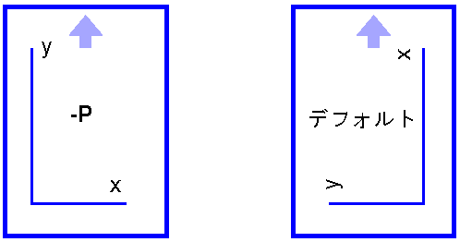
GMT コマンドオプション -X -Y 原点位置の指定
-X,-Yは原点位置のシフトを指定するオプションです。デフォルトは(2.5c,2.5c)になっています。この値は最初のコマンドの原点位置の値です。次に追記するコマンドからは前のコマンドにおける原点からの相対位置で指定します。(GMTのコマンドは用紙上の絶対位置を知ることはでません。)
デフォルトの値では軸ラベルが用紙からはみ出す場合があります。そのような場合は適切な値を-X,-Yオプションで指定して図の位置を調整してください。
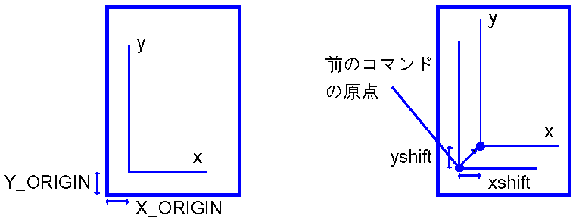

用紙方向のオプションの項でも書きましたが、ポストスクリプトファイルをEPSファイルに変換するとページの概念がなくなりますので、最初のコマンドの原点位置の値は意味を持たなくなります。次に追記するコマンドから指定する相対位置のみ有効となります。

GMT コマンドオプション -U タイムスタンプ
-Uを指定するとタイムスタンプと簡単なテキストを用紙の左隅に出力できます。

GMT コマンドオプション -V レポートモードの指定
-Vを指定するとエラー出力に各コマンドのレポートが出力されます。

GMT コマンドオプション -H ヘッダーレコードの指定
-Hを使って入力データのヘッダーレコードの行数を指定すると、その行数分読み飛ばされます。デフォルトは1です。
Data from AAA
例えば左のようなデータの場合は
-H3
となります。
File name -aaa_01.datx-
pos y-pos data(deg)
0.02 0.03 0.012483
0.04 0.85 0.008542
0.32 0.21 0.032581

GMT コマンドオプション -： 入力順序の指定
通常のデータ入力スタイルは(経度、緯度)もしくは(x,y)の順序となっていますが、-：を指定すると、順序が逆に、つまり(緯度、経度)もしくは(y,x)の順序にすることができます。

GMT コマンド psxy ２次元データプロット
psxyは２次元でライン、ポリゴン、シンボルをプロットするコマンドです。
コマンドオプションは以下のようになっています。

psxy files -Jparameters -Rwest/east/south/north[r][-A][-Btickinfo]
[-Ccptfile][-E[x|y][cap][/pen]][-Gfill][-H[nrec]][-K][-L][-N]
[-M[flag]][-O][-P][-S[symbol][size]][-U[/dx/dy/][label]]
[-V][-Wpen][-Xx-shift][-Yy-shift][-:][-ccopies][-bi[s][n]]

コマンドオプションに関して、詳しくはオンラインヘルプを参照してください。ここでは代表的なコマンドオプションに関して解説します。

ＧＭＴコマンドオプション -W ペンの設定
ライン、ポリゴンをプロットするときに用いるコマンドオプションは[-Wpen]オプションです。このオプションで線の太さ、線種、色を指定することができます。書式は、-Wwidth color texuteで、デフォルトは太さ1、黒の実線(-W1/0/0/0)です。太さの単位widthはdpi単位で指定します(ということは整数で設定することになります)。.gmtdefaultsファイルで指定したDOT_PR_INCHの出力デバイスの解像度の値に依存する量ですので、それほど精密に定義されてはいないことを理解しておいてください。ただし、5pというように指定すると単位がptとなります。
colorはr/g/bで指定します。0/0/0が黒、255/255/255が白になります。texuteは以下に示す例を参考にしてください。
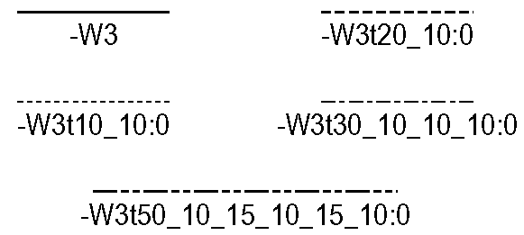

このように各セグメント(プロットするセグメントとしないセグメント)の長さを単位で指定することで、実線、破線、点線、一点鎖線、二点鎖線などが自由なプロポーションで指定することができます。各セグメントの長さは太さ指定のときと同様に出力デバイスの解像度の値に依存する量となっています。

ＧＭＴコマンドオプション -G 塗りつぶしの設定
シンボルやポリゴンを塗りつぶす場合、外枠の線の太さ、色は、-Wwidth colorで、なかの色は[-Gfill]オプションで指定します。色はr/g/bで指定します。-G0/0/0が黒、-G255/255/255が白になります。-GP|pdpi/patternのように指定すると、領域を斜線や模様で塗りつぶすことも可能です。

ＧＭＴコマンドオプション -S シンボルの設定
シンボルをプロットするときに用いるコマンドオプションは[-S[symbol][size]]オプションです。このオプションでシンボルの種類、大きさを指定することができます。
シンボルの種類とその表示例を以下に示します。シンボルの大きさは、-Ssymbol/sizeで、sizeはcm単位で指定しますが、下に示す例のように同じ大きさで指定してもシンボルの種類によって見た目の大きさが(種類によって直径や、辺の長さで定義するので)変わります。
-Sasize 星形
-Sbsize[/base][u] バー(棒)・sizeは幅、uの場合はx軸 の単位で
-Scsize 円形
-Sdsize ひし形
-Se 楕円・入力は方向(水平軸から反時計回り)、長軸、短軸の長さ(cm)の３つ
-SE 楕円・入力は方向(北から時計回り)、 長軸、短軸の長さ(km)地図上で用いる
-Sfgap/tick[l|L|r|R] 断層・gapとtickはtickマークの長さと間隔を指定
-Shsize 六角形
-Sisize 下向き三角形
-Slsize/string[%font] 文字・sizeは文字の大きさ
-Sp 点・大きさはなく１ピクセル
-Sssize 四角形
-Stsize 三角形
-Sv[thick/length/width][nnorm] 矢印・入力は方向(水平軸から反時計回り)と長さオプションで矢印の形状をthick/length/widthで指定できる
-SV[thick/length/width][nnorm] 矢印・入力は方向(北から時計回り)と長さ地図上で用いる
-Sxsize 十字形
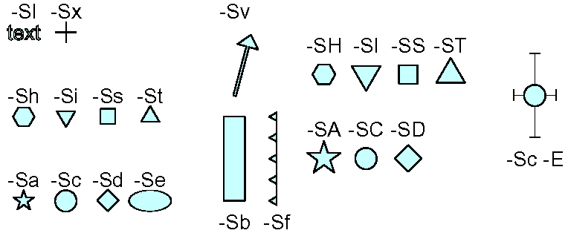

シンボル設定がa,c,d,h,i,s,t,xのとき、これを大文字で設定した場合には、サイズを設定した円形と面積が等しくなるように大きさを調整します。また-Eオプションを指定してシンボルにエラーバーを表示することもできます。
このようなシンボルに対して、大きさや色の指定を変数として与えて、各データごとに大きさ、色を変化させてプロットしたい様な場合は、次のようにデータを与えます。
xy[z][size][dx][dy][symbol]
通常のプロットの場合は最初の2項、(x,y)の座標値が与えられていればよいことになります。
シンボルの色を変化させたい場合には、-Cオプションでカラーパレットファイルを指定し、そのカラーパレットファイルで色とそれに対応する変数の値との関係を定義をします。このときには色を変化させる変数は、入力データの値[z]の位置となります。
シンボルの大きさを変化させる場合には、[-Ssymbol/size]オプションで、sizeを指定せず、入力データをシンボルの大きさを変化させる変数とします。大きさを変化させる変数は入力データの値[size]の位置となります。
エラーバーを表示する場合は、-Eオプションを指定して、[dx][dy]の値を与えます。一方向のみにエラーバーを表示する場合は、-Exか-Ey、xy両方向に表示したい場合は、-Exyというように-Eオプションを変化させます。
矢印(ベクトル)を表示する-Svオプションのとき、入力データ値[size]に対応するのは、方向と長さの2つのデータとなります。
楕円を表示する-Seオプションの場合、入力データ値[size]に対応するのは、方向と長軸、短軸長さの3つのデータとなります。
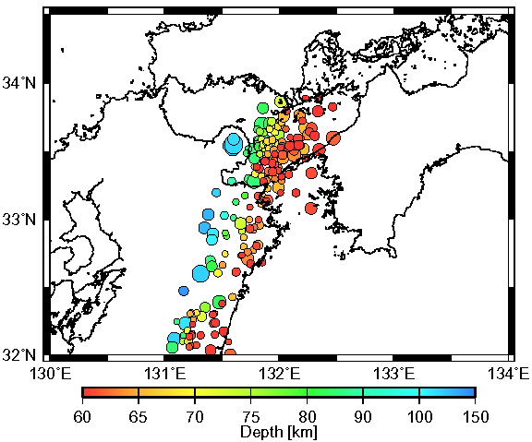

具体例として、上の図は震源データをプロットしたものですが、入力データの形式は
経度 緯度 深さ マグニチュード
・
・
となっています。よって、このデータ入力形式によれば、先述のルールに従って、深さによってシンボルの色が変化し、マグニチュードによってシンボルの大きさが変化するようにプロットされることになります。

GMT コマンドオプション -C カラーパレット
シンボルプロットやイメージの色、コンターラインの値などを設定するのが-Cオプションです。このオプションで指定したカラーパレットファイルによって色分けされます。カラーパレットファイルの書式は、以下のようになっています。

z0 Rmin Gmin Bmin z1 Rmax Gmax Bmax [A]
・・・・・・・・
zn-2 Rmin Gmin Bmin zn-1 Rmax Gmax Bmax [A]

まず、zの値、続いて色をrgbで指定という書式で1行に2セット分、右左に分けて書きます。この指定方法で、目的の色が出せるように数行書けばよいのです。ただし、左(小さい方)のzの値、rgbの値は、前の行の右(大きい方)のzの値、rgbの値との間にギャップが生じないように設定してください。最後の[A]はカラースケールやコンターラインで文字を表示する時に指定するオプションです。[A]はLUBの3つ文字で指定するもので、Lは1行の小さい(Lower)方のzの値を文字で表示する場合、Uは1行の大きい(Upper)方のzの値を文字で表示する場合、Bは1行の両方(Both)のzの値を文字で表示する場合に対応します。
以下にカラーパレットファイルの実例を示します。
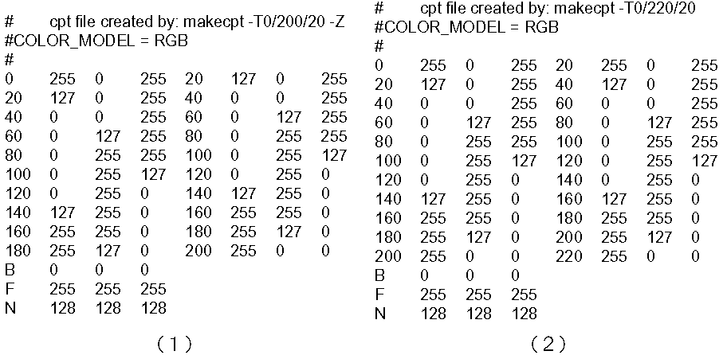

上記の例では、(1)が色が徐々に変化するように設定する場合のファイルです。1行の中で小さい方の値のrgbと大きい方の値のrgbとが異なっています。zの値が左から右に変化するに伴って色も変化します。一方、(2)では左右のrgbが同じですから、zの値がその範囲にあるあいだは同じ色で色分けされます。カラーコンターを描く場合、(2)のようなカラーパレットファイルを使った方が、色に対応するzの値がわかりやすく、きれいに見える場合があります。
最後の3行の色指定は、B(background)がz0より小さなzに対する色、F(foregroud)がzn-1より大きなzに対する色、N(NaN)がzの値がない場合に対する色の指定となっています。この項目は.gmtdefaultsファイルでも指定される値です。

GMT コマンドオプション pstext テキストの表示
pstextは任意の位置にテキストをプロットするコマンドです。
コマンドオプションは以下のようになっています。

pstext textfile -Jparameters -Rwest/east/south/north[r] [-Btickinfo][-Cdx/dy]
-Ddx/dy[v[red/green/blue]][-Eazimuth/elevation][-Gred/green/blue]
[-H][-K][-L][-N][-O][-P][-Spen][-U[/dx/dy/][label]]
[-V][-W[red/green/blue][o|O|c|C]pen]
[-Xx-shift][-Yy-shift][-Zzlevel][-ccopies][-:]

pstextは以下に示す7データを入力として読みとり、テキストをプロットします。
x y size angle fontno justify text
入力順は上記の通りです。x,yはテキストをプロットするときの基準点の座標値、sizeは文字の大きさをポイントで指定し、angleは回転角です。fontnoはフォントを指定するパラメータでフォント番号で指定することになります。justifyは基準点とテキストストリングとの位置関係を規定するパラメータです。textの部分にはプロットしたいテキストを書き込みます。
入力パラメータのangleとjustifyの指定例を示します。下の図を見てください。
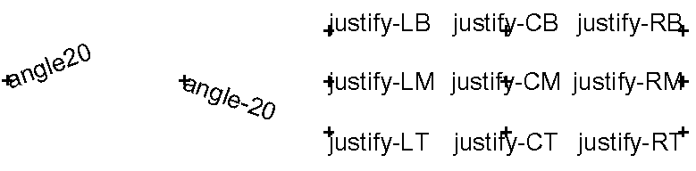

angleは回転角を反時計回りに指定します。justifyは水平方向の位置関係を示すL(left)C(center)R(right)と上下方向の位置関係を示すT(top)M(middle)B(bottom)の文字を組み合わせた9種類で、基準点とテキストストリングとの位置関係を規定します。上記の例では+の位置がx,yで指定する基準点の座標値になっています。このjustifyをうまく利用してテキストのプロット位置を決めて下さい。
-Wオプションはテキストボックスの色を指定するオプションです。デフォルトは白(255/255/255)になっています。また-Wo[pen]のようにoをつけて指定するとテキストボックスを囲む線種をpenで指定することもできます。デフォルトは黒の実線(1/0/0/0)です。これに関して、テキストとテキストボックスとの距離を指定するオプションが-Cオプションとなっています。例を示すと次のようになります。
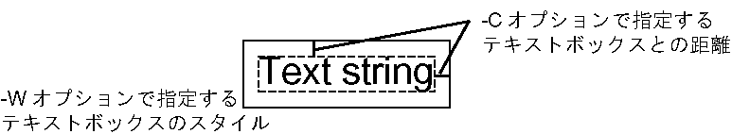

-Nオプションを指定すると-Rで指定した領域の外に定義されたテキストもクリッピングを無視してプロットするようになります。
fontnoで指定するフォントの種類は以下の通りです。

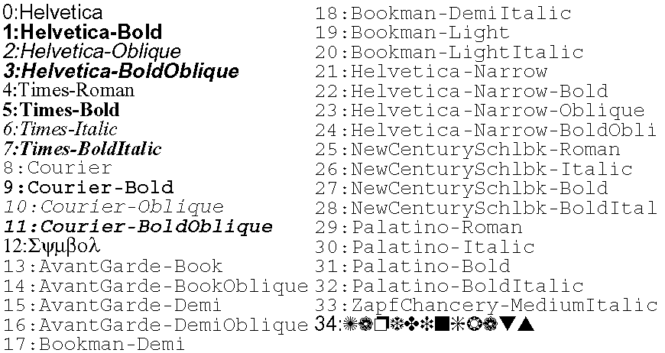

もちろんここで紹介するGMTは日本語化されていますので、これらに加えてRyumin-LightとGothic-BBBを日本語フォントとして使用することができます。日本語化の内容については、別資料で説明します。
テキストには普通文字の他にも、シンボル、特殊文字、上付き、下付き文字も指定することができます。これらの指定方法は下の表を参考にしてください。

@~ シンボルを指定するときの始まりと終わり
@%No.% フォント番号を指定して別のフォントにする。戻すときは@%%
@+ 上付き文字を指定するときの始まりと終わり
@- 下付き文字を指定するときの始まりと終わり
@# スモールキャップスを指定するときの始まりと終わり
@@ @それ自身をプロットするとき

表に示した指定方法に加えてユーロフォントやフォント同士の組み合わせも可能です。

例題を示すと・・・・・

2@~p@~r@+2@+h@-0@- = 2πr²h₀
10@+-3@+@Angstr@om = 10⁻³ Ångstrøm
A@#CCELERATION@# = ACCELERATION

のようになります。
カラーパレット１（10進数表示）

http://www.htmq.com/color/index.shtml

カラーパレット２
（カラーパレット１より多彩。16進数で書かれているので、10進数への変換が必要）

http://www.ddart.co.jp/colormap.html

16進数表示のカラーパレットを10進数表示に変換する方法

1. 16進表記の6桁の数字を2桁ずつの3つの数字に分ける
(例)
D8EAF0 -> D8 , EA , F0

2. A-Fを数字に置き換える
A -> 10
B -> 11
C -> 12
D -> 13
E -> 14
F -> 15

(例)
D8 -> 13 , 8
EA -> 14 , 10
F0 -> 15 , 0

3. 10の位の数字に16をかけ、1の位を足す

(例)
D8 -> 13 ×16 ＋ 8 ＝ 216
EA -> 14 ×16 ＋10 ＝ 234
F0 -> 15 ×16 ＋ 0 ＝ 240

D8EAF0 ＝ 216/234/240
GMTよいよいガイド
(第2版：GMT ver. 3.3用)
(1999年6月発行、その後ポツポツと改訂)
(改訂履歴)
- 1999年8月6日：ごくごくわずかの加筆(座標系に関すること)
- 1999年10月28日：訂正(色に関すること：3.3ではCOLOR_MODELとして、HSVがちゃんと使えることが分かった)
- 2000年8月24日：バージョンの知り方をもっと「かっこよく」した

目次
1.はじめに
2.予備知識
3.用意するもの
4.コマンドの概要
5.コマンド各論
5－1.グラフを書いてみる(psxy)
5－2.地図を書いてみる(pscoast)

1.はじめに
論文中の謝辞で、「GMTを使って絵を描きました」という表現は、よく見かけると思います。確かに、GMT(Generic Mapping Tools)はとても便利なツールですが、取っ付きにくい面もあります。原因は、2つほどあると思います。1つは、その形式です。GMTは、コマンドの後に、いくつかのオプションを付けることで図を描いていきます。確かに何だかややこしそうですが、オプションの意味を理解さえすれば、コマンド間でオプションが共通なのもあって、後はそれほど難しくはありません。取っ付きにくくしている、もう1つの原因は、マニュアルが英語で書かれていることです。オンライン・マニュアル(最近は、manコマンドでも見るやつだけでなく、Webでも見られるようになりました)も、オフライン・マニュアル(要するに、ポストスクリプトで書かれているやつ)も完備されていますので、要はそれをちゃんと読めばいいのですが、うまくいかないで頭がパニックになっているときに、英語を読まされるのでは、「ガシャガシャ！！」となりかねません(少なくとも、私はなります(^^;))。
そこで、日本語でのガイドの作成を考えました。ここでは、GMTを初めて使う方を対象に、GMTのイロハのイぐらいの部分－上級者から見れば、エレガントとはとても言えないが、まがりなりにもGMTで絵が描けるようにする－を目的に書いています。上記の通り、オプションの理解がGMTの理解につながりますので、オンライン・マニュアルにあるオプションの説明の日本語(抄)訳に終始してしまうことになるかもしれません。少しではありますが、私が使っていて気付いたことも書いておきますので、オンライン・マニュアルの日本語訳だけでは、物足りなさを感じる方には、それがお役に立てば、と思います。
なお、以前に、「GMT(ver.3.0)よいよいガイド」を載せましたが、このページは、それとの差分を載せているわけではありません。むしろ、GMT(ver.3.3)を初めて使う方を対象にしています。したがって、既にGMT(ver.3.0)をある程度使いこなせていて、ver.3.0とver.3.3との違いだけを知りたい人には、自分でそれを判断しなければならない分、面倒臭いと思いますが、ご了承ください。違いだけを手っ取り早く知りたいという方には、Technical Reference and CookbookのPrefaceの部分が参考になると思います。
自分のところのGMTのバージョンがよく分からないときは、コマンドラインで、
gmtdefaults -D | head
と打ってみてください。

#
# GMT-SYSTEM (バージョン) Default file
#

という部分が文頭に表れるはずで、GMT-SYSTEMの後の数字の羅列があなたがお使いのGMTのバージョンです。
※なお、このページは、Netscape Navigator ver. 4.0xで表示の確認をしています。ただし、岡崎桂子、長谷川豊、半場方人著「詳解HTML & Java Sciript辞典」(秀和システム)を参考にして、使うタグを選び、NetscapeNavigator3.x,4.xおよび、Internet Explorer ver.3.xで見られるようにしてあるつもりです。また、図を別のウインドウに表示させるためだけに、Java Scriptを使っています。自分のところでは見られない、という方には、PDF版がありますので、よろしかったら、こちらをご利用ください。

2.予備知識
○UNIXに関すること
※「楽しいUNIX」(坂本文著、アスキー社刊)がある程度理解できればいいと思う。
3.用意するもの
○必須
GMT付属の本物のマニュアル
※英語だけど仕方がない。
※ver.3.1からは、Technical Reference and Cookbook(以下、Cookbookと書きます)だけでなく、A Map-Making Tutorial(以下、Tutorialと書きます)というマニュアルが付いてくるようになりました。このTutorialを読みこなせれば、十分なのでは、と個人的には思います。

○あると便利
以下のmanコマンドのコピー
- gmtdefaults
- psbasemap
- pscoast
- pstext
- psxy
※気付いたことを書き込むのに便利。オンライン・マニュアルには書き込めませんから。
4.コマンドの概要
オンライン・マニュアルに載っている上記5つのうち、gmtdefaultsは、GMTを使う上での環境(デフォルト)の設定に関する説明です。他の4つは、いわゆるコマンドです。それらのコマンドで何ができるかを簡単にまとめておきます(Cookbookの14ページ参照)。次の章では、そのいくつかについて、実例をもとに話しをしていきます。
- psbasemap:basemapを作ります(これでは、何も言っていませんが)。basemapとはいわく言い難いですが、枠だけで無地のキャンバスみたいなのを用意するとでも言いましょうか……。
- pscoast:色々な投影法を使って、地図を書くのに使います。
- pstext:図の上に、文字を書くのがこのコマンドです。
- psxy:Cookbook(P.14)には、「シンボル(図形)や、多角形、線を描く」と書いてあります。グラフ(線でつないだり、何かマークを並べたり……)を書くのには、これを使います。他には、地図上に観測点や震央をばらまくのにも、このコマンドを使います。

5.コマンド各論
5－1.グラフを書いてみる(psxy)
まず、Cookbook(p.26～)にもあるように、普通のグラフを書いてみましょう。ここではJeffreys-Bullen(以下、J-B)のP波速度構造のdepth profileを書いてみます。jb.datというファイルに、以下のようなフォーマットで速度構造が書かれているとします。
0. 5.57000
15.0 5.57000
15.0000 6.50000
33.0000 6.50000
33.0000 7.74998
35.0000 7.76143
(後略)
psxyが、グラフを書くのに使うコマンドです。まず、以下のようにコマンドを入力してみましょう。

psxy jb.dat -JX4i/4i -R0/3000/5/15 \(改行)
-Ba500f500g250:"Depth (km)":/a5f5g2.5:"P-wave Velocity (km/s)":WSne:."J-B Model": \(改行)
-W1p -V -P -X1.5i -Y1.5i > jb.ps(改行)

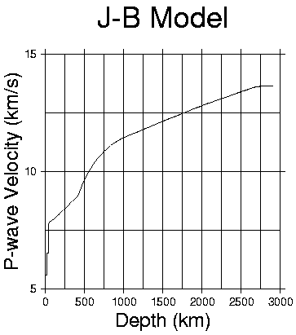
3行にまたがった長いコマンドですが、これでも1つのコマンドです。 1、2行めの\は、「まだコマンドの入力が続いていますよ」ということを知らせるためのものです。但し、これは、Cシェルでの約束で、bash等では違うのかもしれません(私が、Cシェルかtcshしか使わないので、分かりません)。また、上の例では、-R0/3000/5/15の後で改行するようにしていますが、たまたまそうなっているだけです。好きなところ(普通はプログラムが見やすくなるところ)で適当に改行しても大丈夫です。もちろん、\を最後につけるのを忘れずに。
まず、psxyへの入力は、データのあるファイル名を指定する形で行なっています。GMTへの入力は標準入力も可能なので、ファイル名を指定せずに手で打って入力したり、パイプ(｜)を使って流し込んだりすることも可能です。また、文末を見ると、出力のリダイレクションをしていることに気付きます。つまり、GMTでは標準出力に処理した結果を書き出すようになっているのです(この辺り、何を言っているか分からない人は、「たのしいUNIX」等を見て、UNIXの勉強をしてください)。ここでは、GMTのコマンドを実行した結果、jb.psというポストスクリプト・ファイルができています。これが目的のグラフが描かれているファイルです。できたグラフを画面に出してみる(Fig.5-1-1)と……それらしい図が出てきているはずです。ただ、普通の速度プロファイルとは、何となく違います。軸がアベコベになっています。これは、後ほど修正することにして、今は、どういうオプションから構成されているか、順々に見て行きましょう。オプションのうち、いくつかは必ず指定しなければいけないオプション(日本語がおかしい気もしますが……)で、残りは正にオプションです。以下では、この2つを分けて、ただし、本当のオプションの方は、よく使ういくつかのオプションについて、その意味に触れていきます。

Fig.5-1-1
○必須
-J
どの投影法を使うか、あるいは、何らかの投影法を使わずに直角座標系や極座標系を使うかを指定するオプションです。今は、普通の直角座標でグラフを書くので、その書式は、
-J(xまたはX){x軸方向のサイズ指定}{単位の指定}/{y軸方向のサイズ指定}{単位の指定}
になります。サイズ指定に関する{ }内には、適当な数字を入れます。単位の指定に関する{ }内には、i,c,m,pのいずれかが使えるようです。iはインチ、cはセンチメートル、mはメートル、pはポイントに対応します。{単位の指定}は省くこともできます。この場合、デフォルトで設定された単位を使うことになります。このデフォルトの値を確認するためには、

gmtdefaults -D

として、MEASURE_UNITの欄を見て下さい。

gmtdefaults -D | grep "MEASURE_UNIT"

とすればよいでしょう。

(註1)実はデフォルトの単位は変更可能ですので、心配しないでもいいのです。
(註2)ポイントとは、印刷の業界で使われている単位のようです。私たちには、
ワープロソフトとかでフォントのサイズを指定するときに使って)使わされて)います。換算の仕方は、
72(ポイント)=1（インチ)=2.54（センチメートル)
となるそうです。
x軸方向、y軸方向の指定の区切りは、/(スラッシュ)で行ないます。このスラッシュ以降は省略でき、その場合、x、y軸共に同じサイズを用いることになります。
投影法の指定に関しては、大文字で指定する場合と、小文字で指定する場合とで、意味が違ってくることに注意してください。

-JX4i/4i

となっています。大文字であることに注意してください。大文字は、「x(y)軸は、指定された長さで紙に書きます」という意味です。つまり、この場合、x、y軸共に紙の上での座標軸の長さは4インチです。一方、小文字で書いた場合には、「グラフの1単位あたり、書いた数字単位で紙の上でプロットします」という意味です。もし上の例の大文字のXが小文字のxで書いてあったとすると、x、y軸共に、グラフの1単位あたり、4インチで紙の上に書きます。つまり、x方向の座標軸の長さは、14,000インチというとてつもない値になってしまいます。
最後に一言。GMTでは、1つのオプションを指定するとき、その間に空白が入ることは許されません。例えば、

-JX6i/ 4i
^ここに空白

となっていたとすると、エラーになってしまいます。
-R
このオプションでは図に書く範囲(Range)を指定します。書式は、
-R(x軸の下限)/(x軸の上限)/(y軸の下限)/(y軸の上限)
になります。この範囲を指定する順番は変更できません。また、原則的に省略もできません。
-W
グラフの線の太さを指定しています。今の場合は、pを付けていますので、太さ1ポイントの線を引くように指定しています。このオプションを指定することで、線の太さ、色、線の形(破線とか、一点鎖線、そしてそれぞれの破線どうしの間隔等)を指定できます。詳しいことは、下の方に、「少しだけステップアップ」という欄にまとめましたので、そちらをご覧下さい。あるいは、Cookbookの21ページを参照して下さい。
ここまで指定すれば、実は図は書けます。できた図形は、線がニョロニョロを引いてあるだけの味気ないものです(実際にやってみてください)。後は、見やすく「お化粧」するだけです。
○よく使うオプション

-B
このオプションでは、枠(Boundary)をどうするかを指定します。書式の基本は、
-B(x軸の情報)/(y軸の情報)(その他)
になります。
「x(y)軸の情報」は、1)数字をふる間隔、2)ティックマークをふる間隔、3)グリッドを書く間隔、4)軸のラベル、の4つから成り立ちます。1)、2)、3)の書式は
(1、2、3、を表わす文字)(間隔)
という形になっています。1(数字)はa、2(ティックマーク)はf、3(グリッド)はgで表わします。軸のラベルは、コロン(:)で囲みます。また、複数の文字になるときは、ダブルコーテーション(")で囲みます。上の例で、

a500f500g250:"Depth (km)":

と書いてあるのは、数字は500間隔、ティックマークは500間隔、グリッドは250間隔、そして、軸のラベルはDepth(km)になります。スラッシュ以降に、y軸に関する情報を書きますが、x軸とまったく同じ値の部分(但し、座標軸のラベル以外)は省略できます。
(その他)の領域には、タイトルと軸の数字を振る位置について記述します。タイトルは、軸のラベルと同様に、コロン(:)やダブルコーテーション(")で囲んで表わします。ただし、タイトルであることを明示するために、ピリオド(.)を最初のコロンの後に付けます。つまり、

:."J-B Model":
^ここにピリオド
のようにします。なお、軸のラベル、タイトル等、文字列中では、ギリシャ文字を使ったり、上付き文字、下付き文字を表示するなどの細工が行なえます。詳しくは、Cookbookの23ページを見てください。最後に数字を振る位置の指定についてです。W(w)、E(e)、N(n)、S(s)という文字で指定します。それぞれは、以下のような部分(要は、地図の東西南北)に対応しているということです。
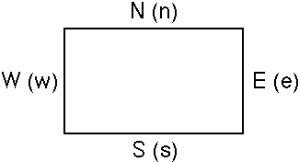

大文字ですと、ティックマークだけでなく、数字や軸のラベルも振ります。小文字ですと、ティックマークだけを振ります。デフォルトは、四方全てに数字やラベルを振ります。つまり、WSNEと指定したのと同じです。
-P
紙の向きを指定します。このオプションを選択すると縦長(portrait)になります。選択しないとき、つまり、デフォルトは横長(landscape)です。
-X,-Y
GMTを初めて呼んだときの紙の原点は左隅です。この2つのオプションで、その原点をx軸方向、y軸方向にそれぞれ移動させます。そのときの単位も指定可能です。指定の仕方やデフォルトの単位は、-Jのところで出てきたものと同じです。
(註)グラフの左下隅がグラフの原点になります。したがって、GMTを初めて呼んだときの紙の原点のままでは、座標軸にふった数字や座標軸のラベルは紙の外に出てしまいかねませんので、気を付けて下さい。
-V
このオプションを選択すると、今どんな処理をしているか、「実況中継」してくれます。デバッグ時に便利です。デフォルトは、「粛々」と作業します。

ここまで来れば、上の例でどんな処理がなされているか理解できると思います。とにかく、グラフは書けるようになりました。速度プロファイルを完成させるためには、座標軸の入れ換えがまず必要です。これを最初に考えましょう。jb.datでは、図でx軸にしたい量(P波速度)が2番目に、y軸にしたい量(深さ)が最初に来ています。これは、-:オプションを使って、インプットの順番を入れ換えることができます。これに伴って、-Jオプションや-Rオプション、-Bオプションのx軸、y軸に関する指定も入れ換えねばなりません。つまり、

psxy jb.dat -JX4i/4i -R5/15/0/3500 \(改行)
-Ba5f5g2.5:"P-wave Velocity (km/s)":/a500f500g250:"Depth (km)":WSne:."J-B Model": \(改行)
-:-W1p -V -P -X1.5i -Y1.5i > jb.ps(改行)

^で印を付けた部分が、変更、または、新たに追加した部分です。これでプロットしてみる(Fig.5-1-2)と……まだ、ちょっと変です(そもそもコマンドが延々と動いていて終わりそうにない場合はGMTのバグです。「バグ？」の項を参照してください。)。
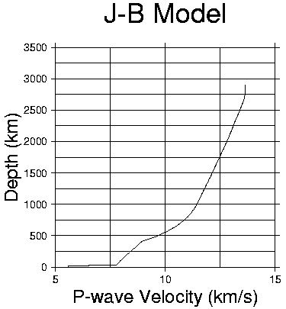

Fig.5-1-2

y軸が深さである以上、下向きに値が増えてくれた方が見やすいですね。この変更はすぐにできます。-Jオプションのy座標の値にマイナス(-)を付けてから、
psxy jb.dat -JX4i/-4i -R5/15/0/3500 \(改行)
(ここを変更)
-Ba5f5g2.5:"P-wave Velocity (km/s)":/a500f500g250:"Depth (km)":WSne:."J-B Model": \(改行)
-:-W1p -V -P -X1.5i -Y1.5i > jb.ps(改行)

という具合に変更してから、コマンドを実行させてみてください。今度はちゃんと逆になっている(Fig.5-1-3)はずです。つまり、-Jオプションの値にマイナスの符号を付けると、座標軸の向きが逆になります。
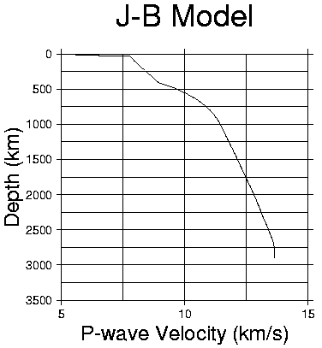

Fig.5-1-3

ここでは、linear-linearでグラフを描いていますが、グラフの軸をpowerやlogで描くこともできます。詳しくは、Cookbookの27ページから、または、psbasemapのオンラインマニュアル(例も出ています)を参考にしてください。
○バグ？(記：1999年6月24日)
GMT ver.3.3のバグ(かなぁ？)で、ここまで説明したことのうち、座標軸をひっくり返してから以降のことは、(私のところでは)できなくなっています。GMTを作っていらっしゃる方たちから配られている、BUGS_3.3というファイルの1999年6月15日付けの修正を加えると大丈夫ですので、ソースコードをいじってコンパイルし直してから使ってください。BUGS_3.3の該当部分を抜き出しておきます。
06/15/1999 gmt_map.c: Function GMT_lonpath insists that |lat| <= 90 which
is not so good for non-geographic data... The fix is to edit
the code at line 6218. Instead of

if (fabs (tlat[n]) > 90.0) tlat[n] = copysign (90.0, tlat[n]);

you need

if (MAPPING && fabs (tlat[n]) > 90.0) tlat[n] = copysign (90.0, tlat[n]);
○少しだけステップアップ(-Wオプションの意味)
今の例では、-Wオプションを線の太さを指定するのに使いましたが、その他色々な線の属性(色を変える、破線にする等)も行なえます。-Wオプションの書式は次のような4つのパラメターからなります。
-W(線の太さ){/(色)}{/t(線の引き方)}{p}
最初の線の太さの単位ですが、一番最後のpが付いていると、ポイントになります。ところが、付いていないと、DPI(Dots Per Inch)になり、GMTのデフォルトとして設定した分解能(resolution)によってしまいます。設定した分解能を知るには、
gmtdefaults -D
として、DOTS_PR_INCHの欄を見て下さい。
色の指定の仕方は、後ほど別のオプションの項目で説明しますので、そちらを参考にして下さい。つまり、オプション間で色の設定の仕方は共通なのです。
3番目の線の引き方ですが、これは先ほど書いた破線にするとか、一点鎖線にするとかを設定できます。「線の引き方の設定をしますよ」ということを教えるために、最初にt(textureのtらしいです)を付けます。tと書いた後の書式は、(線を引く長さ)_(空白の長さ)［以下、必要があれば左の2つの指定を追加］:(繰り返しのどこから始めるか)という形です。長さの単位は、線の太さと共通で、pを付けたのならポイント、そうでなければDPIです。
書式を文で書くと、何だかややこしそうですので、例を挙げた方がよいでしょう。例えば、
t20_10:0
と指定すると、線の部分の長さが20で、空白の部分の長さが10の繰り返しで破線を引きます。20_10ではなくて、20_10_10_10となっていたならば、線の部分の長さが20で、空白の部分の長さが10、その後の線の部分の長さが10、そして空白の部分の長さが10という形で、一点鎖線が引けます。
コロン(:)の後の数字で、この繰り返しのどこから線を引き始めるかを指定します。今の場合0ですので、線を引くとまず20の長さの線(色が付いた部分)が引かれて、その後空白の部分の長さが10、以下、線の部分の長さが20、空白の部分の長さが10を繰り返して破線が引かれます。もし、コロン(:)の後に10という数字が書いてあったのならば、繰り返しのうちの最初の10がスキップされますので、最初に引かれる線(色の付いた部分)の長さは10になって、その後に長さ10の空白が来ます。25でしたら、色の付いた部分の長さを越して空白の部分(の途中)から線が引かれることになります。

5－2.地図を書いてみる(pscoast)
以下の2つの節では、地図を書いて、その上にある図形や文字を書くことを目的にします。具体的には、近畿地方の地図を描き、その上に京都大学防災研究所地震予知研究センター阿武山観測所の位置をプロットして、さらにステーションコードを入れてみます。
前章で書いたとおり、ある投影法を使って地図を書くのがpscoastコマンドです。どんな投影法があるのかは、Cookbookの31ページから延々と書いてあります(psbasemapのオンライン・マニュアルにも詳しく書いてあります)ので、そちらを参考にしてください。投影法によって、必要なパラメターの数やその意味も変わりますので、気を付けてください。以下では、指定するパラメターが少なく(たった1つ！)てまた、そのパラメータの意味が分かりやすいメルカトール図法(Cookbook41ページ参照)で説明していきます。とりあえず、以下のコマンドを実行させてみましょう(Fig.5-2-1)。
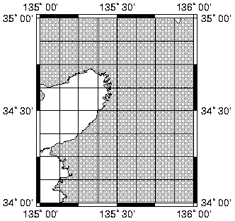

Fig.5-2-1

pscoast -Jm3i -R135/136/34/35 -Ba0.5f0.25g0.25/a0.5f0.25g0.25NSWE -Dh -A1 \(改行)
-G200 -W1p -P -V -X1i -Y1i > abu.ps(改行)

いくつか既に出てきたオプションがあります。具体的には、-J、-R、-B、-W、-P、-V、-X、-Yが該当します。これらのオプションのうち、-Wオプション以外のオプションの意味は、前と全く同じ、と言うか、GMTのコマンドでは共通です。このようなオプションは、Cookbookの20ページにまとめてあります。-Wオプションについては別に述べることとして、他のいくつかのオプションについて、簡単におさらいすることにします。
前の節で書いたように、投影法は-Jオプションで指定するのでした。メルカトール図法は、mまたはMで指定します。ここでは、小文字で指定していますから、地図上での赤道に沿っての1度が、紙の上では3インチ(最後にiが付いていますので)に相当します。
-Rオプションでは、プロットする範囲を指定するのでした。前の節でx軸と言っていたものが経度に、y軸と言っていたものが緯度に相等します。横は横どうし、縦は縦どうし対応するわけです。
-Bオプションですが、座標軸にラベルを付けることはできないようです。タイトルは付けられます。
他の、前にも出てきたオプションについては特に付け加えることはありません。これで、前に出てきたオプションについてのおさらいは終わります。以下では、地図を書くときによく使うオプションについて触れていきます。
○よく使うオプション
-D
地図の荒っぽさを制御します。5つの段階が指定できます。
f: full 細かい
h: high ↑
i: intermediate
l: low ↓
c: crude 荒い
という具合になっています。どのぐらいの大きさの地図ならば、どのレベルを設定したらいいかは、Cookbookの110～114ページを参考にしてください。但し、次に述べる-Aオプションの指定をボケると、細かい解像度を選んだのに、細かい部分が書けないよ……、ということになりますので、注意してください。
-A
どのくらい細かいもの(島、湖等)を書くか、その下限を指定します。スラッシュを(/)を付けた後では、水と陸の境界をどれだけ細かいところ(階層)までプロットするかを指定します。オンラインマニュアルを読むと、このように書いてありますが、スラッシュの後に数字を付けるとおかしくなるので、付けない方がいいと思います。GMTのバグか新しい仕様かはよく分かりませんが。下限を指定する際の単位はkm²です。それなりに指定すれば、近畿地方をGMTで書いて淡路島がなくなったりはしません。また、瀬戸内の一杯ある島々も再現してくれます。
-G
GMTでは、陸地を塗りつぶすことができます。そのとき、どう塗りつぶすか(色、その濃さ等)を指定します。1つの数字だけなら、グレイスケールです。0～255まで指定できて、0が真っ黒、255が真っ白です。3つの数で指定すれば、カラーで塗れます。カラーの指定の仕方は、2通りあります。なお、このオプションのデフォルトは「何も塗らない」です。
-S
前とは逆に、水のある部分(海や湖)の部分を塗るときに指定するのがこの-Sオプションです。色の指定の仕方は-Gオプションと全く同じです。
-W
海岸線を線で描きます。また、同時に、線の太さや特性(破線やその形状)を指定します。その指定の仕方は上に「少しだけステップアップ」という形でまとめてありますので、そちらを見て下さい。
ここまで来れば、例で挙げたコマンドがどんな作業をしているか、分かっていただけると思います。後は、Cookbookの31ページからの、色々な投影法のうち、自分の必要な投影法を探して、うまくオプションを設定してください。例も一杯出ているので、上記のことを理解していれば、結構分かりやすいと思います。例の中によく分からないオプションが出て来たならば、オンラインマニュアルのpsbasemapあるいは、pscoastの欄を参考にすれば大丈夫なはずです。
参考文献

●FORTRAN７７入門 培風館 浦 昭二 編
●九州大学情報基盤センター 教育システム利用の手引 2004年度版
●SunユーザのためのやさしいUNIXのはじめかた for Sun Users 1st STEP Ohmsha 三上 市蔵 編
●vi コマンドリファレンス Hoshino Kiyoaki 著
http://hp.vector.co.jp/authors/VA016670/unix/vi_reference.html
●Genetic Mapping Tools GMTの使い方 渡邊 基史 著
http://www-seis.planet.sci.kobe-u.ac.jp/~kakehi/GMT/watanabe/watanabe_gmt.pdf
●GMTよいよいガイド（第2版：GMT ver. 3.3用） 堀川 晴央 著
http://staff.aist.go.jp/h.horikawa/GMT/GMT3.3guide/yoiyoi3.3.html

